Техническая спецификация
спортивного оборудования
«МВ BARBELL»

Тренажеры с настраиваемыми весами
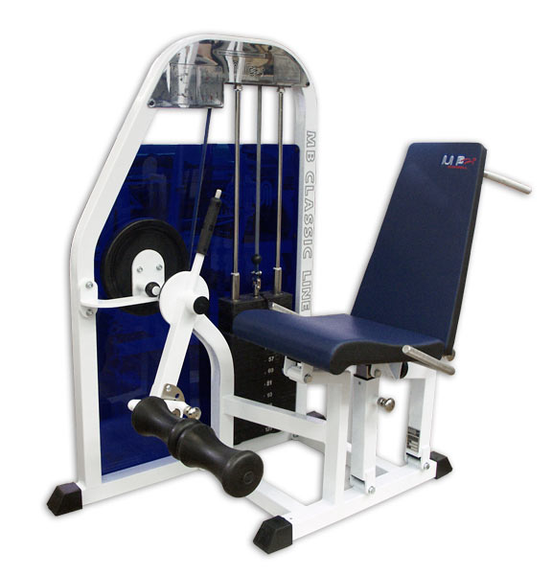 | MB 3.01 Сгибание – разгибание ног (грузоблок).  Тренажер предназначен для тренировки задней и передней поверхностей бедра - бицепса бедра и четырехглавой мышцы.  Категория: профессиональный. Рабочее место обеспечивает проработку одной группы мышц. Передача усилия с грузоблока осуществляется через 1 роликовый блок. Материал и конструктивные особенности тренажера позволяют интенсивно эксплуатировать его более 12 часов в сутки. Несущая конструкция - профиль прямоугольного сечения 60х60х2мм. Все узлы вращения оснащены подшипниками. Габаритные размеры: длина – 1200мм, ширина – 1270мм, высота – 1540мм. Общий вес – 225кг. Вес конструкции – 96кг. Вес грузоблока - 129кг. Использование обрезиненной плитки в грузоблоке делает работу на тренажёре беззвучной. Тренажер покрашен с применением порошковой покраски. Изменение веса происходит переставлением регулировочного штыря (фиксатора). Фиксатор грузоблока закреплен на гибком эластичном шнуре. Для устранения скольжения изделие оснащено резиновыми подпятниками. Сиденье с болтовым креплением изготовлено из пятислойной фанеры толщиной 18мм, в качестве наполнителя и обивки используется пенополиуретан и искусственная кожа. Конструкция имеет радиальные загибы (округление), выполненные для увеличения прочности конструкции. В качестве утяжелителя (груза) используется грузоблок, состоящий из обрезиненных металлических плит, хромированных флейт и направляющих. Для приведения в движение грузов используется полиамидная лента шириной 20мм, толщиной 2,8мм, с пределом прочности на разрыве 390 Н/мм, с макс. нагрузкой 1500кг. Валики изготовлены из интегрального пенополиуретана. Защита грузоблока выполнена из акрилового оргстекла.  Угол стартового положения регулируется пружинным фиксатором и имеет 11 фиксированных позиции с шагом 15 град. Регулировка валика для фиксации ног по росту спортсмена имеет 3 фиксированные позиции. Регулировка сидения по росту спортсмена имеет 4 фиксированные позиции. | Тренажер предназначен для тренировки задней и передней поверхностей бедра - бицепса бедра и четырехглавой мышцы .путем выполнения упражнений «сгибание ног сидя» и «разгибание ног лежа».  Мышцы:  бицепса бедра и четырехглавая мышца.  (9 плит по12 кг и 3 плиты по 6 кг. Вес флейты - 3 кг).  Использование обрезиненной плитке в грузоблоке делает работу на тренажёре беззвучной.  Цена: 56624,00 рублей
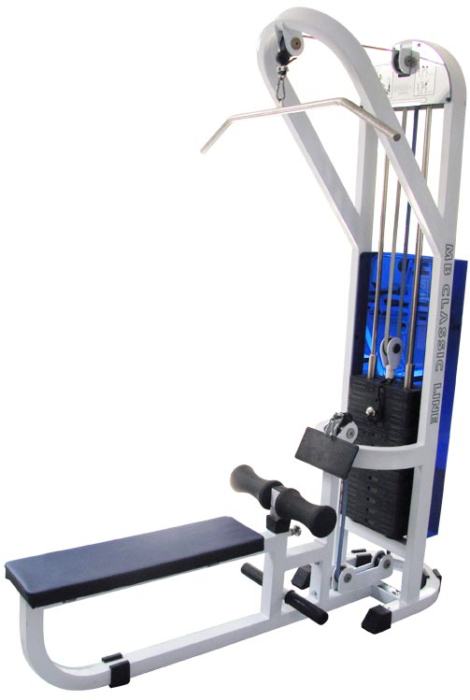 | MB 3.02 Вертикально-горизонтальная тяга (грузоблок).  Тренажер предназначен для тренировки широчайших мышц, трапециевидных и выпрямляющих мышц спины.  Категория: профессиональный. Рабочее место обеспечивает проработку одной группы мышц. Передача усилия с грузоблока осуществляется через 2 роликовых блока. Материал и конструктивные особенности тренажера позволяют интенсивно эксплуатировать его более 12 часов в сутки. Несущая конструкция - профиль прямоугольного сечения 60х60х2мм.  Все узлы вращения оснащены подшипниками. Габаритные размеры: длина – 2040мм, ширина -515мм, высота – 2330мм. Общий вес – 240кг. Вес конструкции – 81кг. Вес грузоблока - 159кг. Использование обрезиненной плитки в грузоблоке делает работу на тренажёре беззвучной. Тренажер покрашен с применением порошковой покраски. Изменение веса происходит переставлением регулировочного штыря (фиксатора). Фиксатор грузоблока закреплен на гибком эластичном шнуре. Для устранения скольжения изделие оснащено резиновыми подпятниками. Сиденье с болтовым креплением изготовлено из пятислойной фанеры толщиной 18мм, в качестве наполнителя и обивки используется пенополиуретан и искусственная кожа. Конструкция имеет радиальные загибы (округление), выполненные для увеличения прочности конструкции. В качестве утяжелителя (груза) используется грузоблок, состоящий из обрезиненных металлических плит, хромированных флейт и направляющих. Для приведения в движение грузов используется полиамидная лента шириной 20мм, толщиной 2,8мм, с пределом прочности на разрыве 390 Н/мм, с макс. нагрузкой 1500кг.  Валики изготовлены из интегрального пенополиуретана. Защита грузоблока выполнена из акрилового оргстекла. Ступени тренажера изготовлены из обрезиненных металлических пластин. Регулировка валиков по росту спортсмена имеет 5 фиксированных позиций. | Тренажер вертикально-горизонтальная тяга (тяга сверху-снизу) комбинированный, предназначен для тренировки мышц спины. увеличения ее ширины, а также для формирования красивого телосложения.  Основная особенность тренажера заключается в совмещении двух упражнений для мышц спины: верхняя тяга (различными по ширине хватами) и нижняя тяга.  Мышцы:  широчайшие мышцы, трапециевидные и выпрямляющие мышцы спины. Вторичная нагрузка: бицепсы, задние дельты, разгибающие мышцы плеча и предплечья.  (Вес плит - 13 шт по 12 кг. Вес флейты – 3 кг.).  Цена: 54591,00 рублей
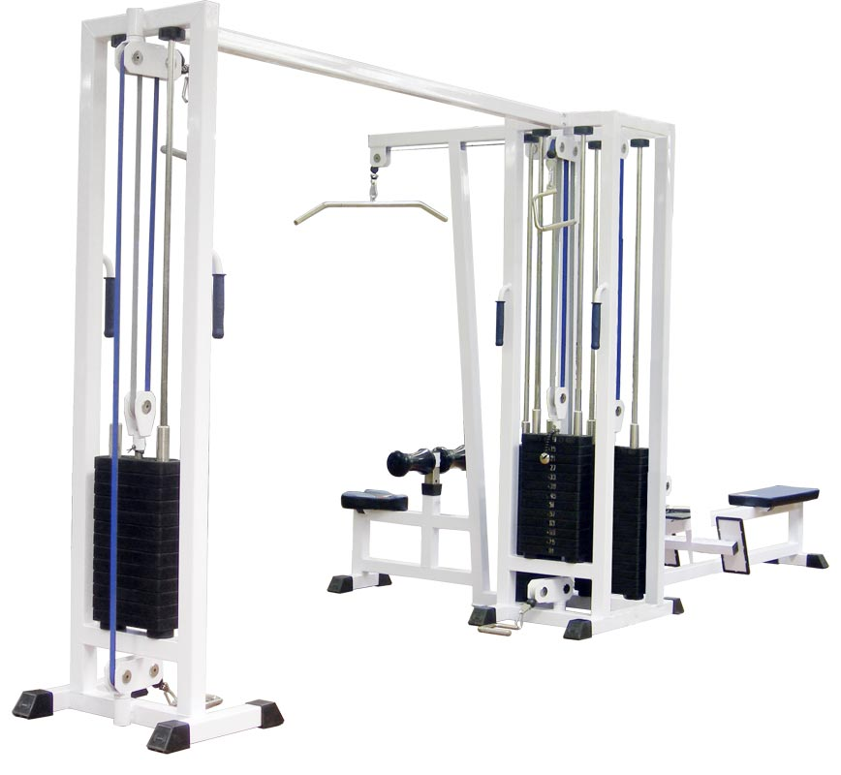 | MB 3.03 3-х позиционная станция с перекрестной тягой (грузоблок).  Тренажер предназначен для тренировки мышц спины, груди, бицепсов, трицепсов и др.  Категория: профессиональный многофункциональный. Передача усилия с грузоблока на каждом рабочем месте осуществляется через 1- 2 роликовых блока. Материал и конструктивные особенности тренажера позволяют интенсивно эксплуатировать его более 12 часов в сутки. Несущая конструкция - профиль прямоугольного сечения 60х60х2мм. Все узлы вращения оснащены подшипниками. 3-х позиционная станция – многофункциональный тренажер, включающий в себя три независимые станции: кроссовер, вертикальная тяга, горизонтальная тяга. Габаритные размеры: длина – 5115мм, ширина – 1600мм, высота – 2250мм. Общий вес – 610кг. Вес – конструкции – 190кг. Вес грузоблоков – 420кг. Использование обрезиненной плитки в грузоблоке делает работу на тренажёре беззвучной. Тренажер покрашен с применением порошковой покраски. Изменение веса происходит переставлением регулировочного штыря (фиксатора). Фиксатор грузоблока закреплен на гибком эластичном шнуре. Для устранения скольжения изделие оснащено резиновыми подпятниками. Сиденье с болтовым креплением изготовлено из пятислойной фанеры толщиной 18мм, в качестве наполнителя и обивки используется пенополиуретан и искусственная кожа.  В качестве утяжелителя (груза) используется грузоблок, состоящий из обрезиненных металлических плит, хромированных флейт и направляющих. Для приведения в движение грузов используется полиамидная лента шириной 20мм, толщиной 2,8мм, с пределом прочности на разрыве 390 Н/мм, с макс. нагрузкой 1500кг.  Валики изготовлены из полиуретана. С турником.  Цена: 95444,00 рублей | Выполняемые упражнения: Блок вертикальной тяги. 1)тяга блока широким хватом перед собой и за шею – это упражнение развивает ширину спины, ее верхние и нижние пучки, а также большие круглые мышцы. Вторичная нагрузка идет на бицепсы, плечевые мышцы и плечелучевые мышцы, ромбовидные мышцы и нижняя часть трапециевидных  мышц. 2) тяга блока узким хватом. Работают большая круглая и широчайшая мышцы спины. При таком варианте нагрузка на плечевые мышцы и бицепсы возрастает.  Блок горизонтальной тяги. 1)тяга блока на себя. Это упражнение формирует толщину спины, задействуя широчайшую мышцу спины, большую круглую мышцу спины, заднюю часть дельтовидных мышц, бицепсы, плечелучевые трапециевидные и ромбовидные мышцы. Вторичная нагрузка идет на мышцы разгибателя позвоночника.  Блок кроссовер. 1)сведение - разведение рук перед собой. Это упражнение развивает большую грудную мышцу. Меняя угол наклона туловища можно задействовать всю ее часть. Также нагрузка идет и на малую грудную мыщцу. При развороте туловища, нагрузка идет на трапециевидную и дельтовидную мышцу. Вторичная нагрузка при такой позиции приходится на малую круглую, подостную и ромбовидную мышцу спины. 2)тяга ручки на бицепс. Это упражнение развивает мышцы плеча и бицепса. 3) сгибание рук при помощи верхних блоков. Это упражнение развивает мышцы плеча и бицепсы.
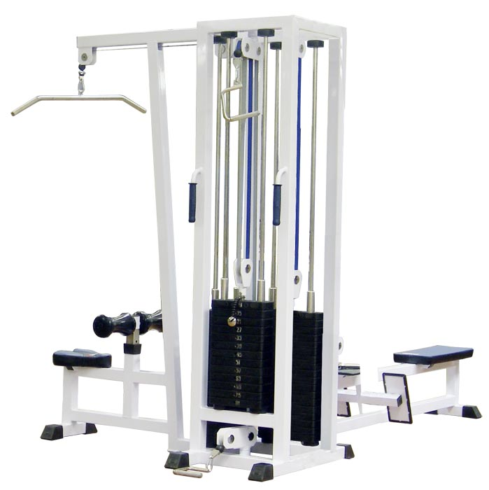 | MB 3.03.1 3-х позиционная станция с одинарной блочной рамкой (грузоблок).  Тренажер предназначен для тренировки мышц спины, груди, бицепсов, трицепсов и др.  Категория: профессиональный многофункциональный. Передача усилия с грузоблока на каждом рабочем месте осуществляется через 1- 2 роликовых блока. Материал и конструктивные особенности тренажера позволяют интенсивно эксплуатировать его более 12 часов в сутки. Несущая конструкция - профиль прямоугольного сечения 60х60х2мм. Все узлы вращения оснащены подшипниками. 3-х позиционная станция – многофункциональный тренажер, включающий в себя три независимые станции: одинарная блочная рама, вертикальная тяга, горизонтальная тяга. Габаритные размеры: длина – 2415мм, ширина – 1600мм, высота – 2250мм. Общий вес – 494кг. Вес – конструкции – 155кг. Вес грузоблоков – 339кг. Использование обрезиненной плитки в грузоблоке делает работу на тренажёре беззвучной. Тренажер покрашен с применением порошковой покраски. Изменение веса происходит переставлением регулировочного штыря (фиксатора). Фиксатор грузоблока закреплен на гибком эластичном шнуре. Для устранения скольжения изделие оснащено резиновыми подпятниками. Сиденье с болтовым креплением изготовлено из пятислойной фанеры толщиной 18мм, в качестве наполнителя и обивки используется пенополиуретан и искусственная кожа.  В качестве утяжелителя (груза) используется грузоблок, состоящий из обрезиненных металлических плит, хромированных флейт и направляющих. Для приведения в движение грузов используется полиамидная лента шириной 20мм, толщиной 2,8мм, с пределом прочности на разрыве 390 Н/мм, с макс. нагрузкой 1500кг.  Валики изготовлены из полиуретана. | Цена: 81127,00 рублей
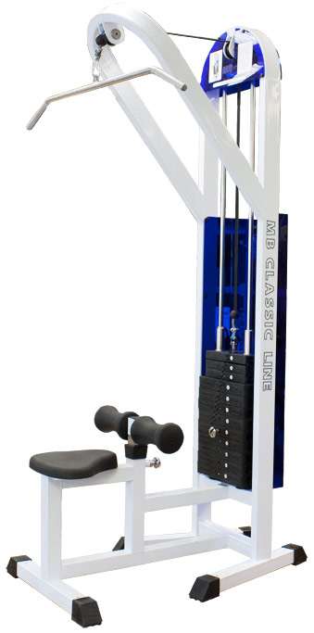 | MB 3.04 Вертикальная тяга (грузоблок).  Тренажер предназначен для тренировки мышц спины.  Категория: профессиональный.  Рабочее место обеспечивает проработку двух групп мышц. Передача усилия с грузоблока осуществляется через 1 роликовый блок. Материал и конструктивные особенности тренажера позволяют интенсивно эксплуатировать его более 12 часов в сутки. Несущая конструкция - профиль прямоугольного сечения 60х60х2мм. Все узлы вращения оснащены подшипниками. Габаритные размеры: длина – 1140мм, ширина – 720мм, высота – 2300мм. Общий вес – 175кг. Вес конструкции – 70кг. Вес грузоблока - 105кг. Использование обрезиненной плитки в грузоблоке делает работу на тренажёре беззвучной. Тренажер покрашен с применением порошковой покраски. Изменение веса происходит переставлением регулировочного штыря (фиксатора). Фиксатор грузоблока закреплен на гибком эластичном шнуре. Для устранения скольжения изделие оснащено резиновыми подпятниками. Сиденье с болтовым креплением изготовлено из пятислойной фанеры толщиной 18мм, в качестве наполнителя и обивки используется пенополиуретан и искусственная кожа. Конструкция имеет радиальные загибы (округление), выполненные для увеличения прочности конструкции. В качестве утяжелителя (груза) используется грузоблок, состоящий из обрезиненных металлических плит, хромированных флейт и направляющих. Для приведения в движение грузов используется полиамидная лента шириной 20мм, толщиной 2,8мм, с пределом прочности на разрыве 390 Н/мм, с макс. нагрузкой 1500кг.  Защита грузоблока выполнена из акрилового оргстекла. Валики изготовлены из пенополиуретана и регулируются по росту спортсмена (5 позиции). Ручка для тяги позволяет использовать широкий, средний и узкий хват. | Вертикальная тяга блока (тяга сверху) предназначена для тренировки мышц спины.  Тренажер очень эффективен для увеличения ширины мышц спины и формирования красивого телосложения.  Вариации упражнении как «тяга блока широким хватом перед собой и за шею», так и «тяга блока узким хватом». Работающие мышцы - большая круглая и широчайшая мышцы спины, а так же вторичная нагрузка на плечевые мышцы и бицепсы.  Мышцы:  широчайшие мышцы и другие мышцы верхней части спины. Вторичная нагрузка: бицепсы и мышцы плеча.  (Вес плит - 3 шт по 6 кг и 7 шт по 12 кг. Вес флейты – 3 кг.)  Цена: 36273,00 рублей
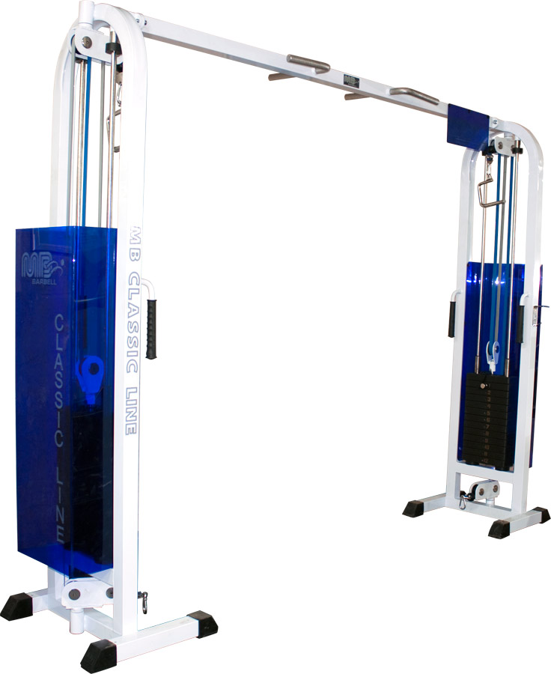 | MB 3.05 Перекрёстная тяга (грузоблок) (Кроссовер).  Тренажер предназначен для комплексного развития разных групп мышц: грудные мышцы, трицепсы, бицепсы, мышцы плеч и ног.  Категория: профессиональный многофункциональный. Передача усилия с грузоблока осуществляется через 2 роликовых блока. Материал и конструктивные особенности тренажера позволяют интенсивно эксплуатировать его более 12 часов в сутки. Несущая конструкция - профиль прямоугольного сечения 60х60х2мм. Все узлы вращения оснащены подшипниками. Габаритные размеры: длина – 2700мм, ширина – 625мм, высота – 2220мм. Общий вес – 262кг. Вес конструкции - 100кг. Вес грузоблока 162кг (2 блока по 81кг). Использование обрезиненной плитки в грузоблоке делает работу на тренажёре беззвучной. Тренажер покрашен с применением порошковой покраски. Изменение веса происходит переставлением регулировочного штыря (фиксатора). Фиксатор грузоблока закреплен на гибком эластичном шнуре. Конструкция имеет радиальные загибы (округление), выполненные для увеличения прочности конструкции. Для устранения скольжения изделие оснащено резиновыми подпятниками. В качестве утяжелителя (груза) используется грузоблок, состоящий из обрезиненных металлических плит, хромированных флейт и направляющих. Для приведения в движение грузов используется полиамидная лента шириной 20мм, толщиной 2,8мм, с пределом прочности на разрыве 390 Н/мм, с макс. нагрузкой 1500кг.  Защита грузоблока выполнена из акрилового оргстекла.  Для безопасного выполнения упражнения «махи ногами» имеются обрезиненные ручки и манжета для ног (МВ 5.12).  С турником. | Многофункциональный тренажер, предназначенный на комплексное развитие разных групп мышц: грудные мышцы, трицепсы, бицепсы, мышцы плеча и ног. Количество упражнении зависит от фантазии спортсмена и цели поставленные им. Вот некоторые из них: сведение - разведение рук перед собой, тяга ручки на бицепсы и трицепсы, махи ногой, сгибание рук при помощи верхних блоков.  Мышцы:  бицепс, трицепс, дельты, мышцы груди, мышцы спины, пресс, отводящие и приводящие мышцы бедра, двуглавая мышца бедра, ягодицы.  (Вес плит 13 шт по 6 кг на каждой сороне. Вес флейты – 3 кг.)  Цена: 63665,00 рублей
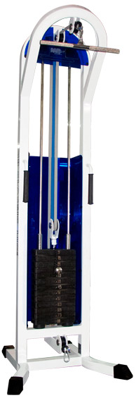 | MB 3.06 Блочная рама (одинарная, грузоблок).  Тренажер предназначен на комплексное развитие разных групп мышц: грудные мышцы, трицепсы, бицепсы, мышцы плеча и ног.  Категория: профессиональный многофункциональный. Передача усилия с грузоблока осуществляется через 2 роликовых блока. Материал и конструктивные особенности тренажера позволяют интенсивно эксплуатировать его более 12 часов в сутки. Несущая конструкция - профиль прямоугольного сечения 60х60х2 мм. Все узлы вращения оснащены подшипниками. Габаритные размеры: длина – 800мм, ширина – 800мм, высота – 2300мм. Общий вес – 121кг. Вес – 40кг. Вес грузоблока - 81кг. Использование обрезиненной плитки в грузоблоке делает работу на тренажёре беззвучной. Тренажер покрашен с применением порошковой покраски. Изменение веса происходит переставлением регулировочного штыря (фиксатора). Фиксатор грузоблока закреплен на гибком эластичном шнуре. Для устранения скольжения изделие оснащено резиновыми подпятниками. В качестве утяжелителя (груза) используется грузоблок, состоящий из обрезиненных металлических плит, хромированных флейт и направляющих. Для приведения в движение грузов используется полиамидная лента шириной 20мм, толщиной 2,8мм, с пределом прочности на разрыве 390 Н/мм, с макс. нагрузкой 1500кг. Защита грузоблока выполнена из акрилового оргстекла. Для безопасного выполнения упражнения «махи ногами» имеются обрезиненные ручки и манжета для ног (МВ 5.12)  Цена: 32025,00 рублей | Блочная рама представляет из себя многофункциональный тренажер, который можно использовать как и отдельный снаряд для развитий разных групп мышц (бицепсы, трицепсы, мышцы ног и груди), так и с другими видами снарядов в паре, а количество упражнений выполняемых на данном виде тренажера может зависеть от фантазий спортсмена.  При использовании рукояток и приспособлений различной конфигурации возможно выполнение большого числа упражнений.  Верхний блок предназначен для выполнения упражнений: разгибание рук на трицепс, верхняя тяга, скручивания на пресс.  Нижний блок предназначен для выполнения упражнений: отведение ноги назад, в сторону, перекрестный подъем ног, нижняя тяга, тяга в наклоне, тяга к подбородку, сгибание рук на бицепс, подъем руки через сторону, перед собой и назад.  Мышцы:  бицепс, трицепс, дельты, мышцы груди, мышцы спины, пресс, отводящие и приводящие мышцы бедра, двуглавая мышца бедра, ягодицы  (Вес плит 13 шт по 6 кг. Вес флейты – 3 кг).
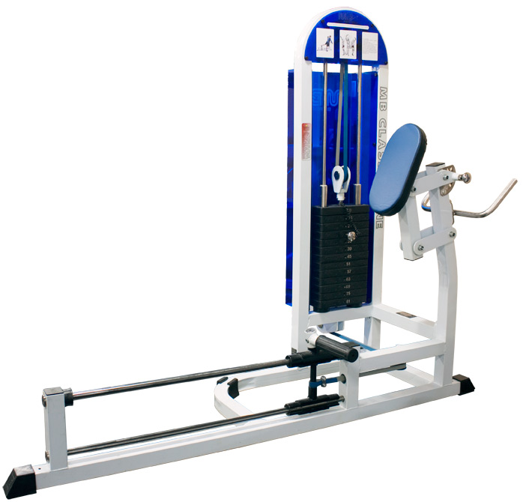 | МВ 3.07 Тренажёр для ягодичных мышц в наклоне (грузоблок).  Тренажер предназначен для тренировки внутренней, внешней поверхности бедра (аддукторы, абдукторы) и ягодиц.  Категория: профессиональный. Рабочее место обеспечивает проработку одной групп мышц. Передача усилия с грузоблока осуществляется через 1 роликовый блок. Материал и конструктивные особенности тренажера позволяют интенсивно эксплуатировать его более 12 часов в сутки. Несущая конструкция - профиль прямоугольного сечения 60х60х2мм.  Все узлы вращения и скольжения оснащены подшипниками.  Габаритные размеры: длина – 2000мм, ширина – 1250мм, высота – 1750мм. Общий вес – 161кг. Вес конструкции – 80кг. Вес грузоблока - 81кг. Использование обрезиненной плитки в грузоблоке делает работу на тренажёре беззвучной. Тренажер покрашен с применением порошковой покраски. Изменение веса происходит переставлением регулировочного штыря (фиксатора). Фиксатор грузоблока закреплен на гибком эластичном шнуре. Для устранения скольжения изделие оснащено резиновыми подпятниками. Подушка - упор с болтовым креплением изготовлена из пятислойной фанеры толщиной 18мм, в качестве наполнителя и обивки используется пенополиуретан и искусственная кожа. Конструкция имеет радиальные загибы (округление), выполненные для увеличения прочности конструкции. В качестве утяжелителя (груза) используется грузоблок, состоящий из обрезиненных металлических плит, хромированных флейт и направляющих. Для приведения в движение грузов используется полиамидная лента шириной 20мм, толщиной 2,8мм, с пределом прочности на разрыве 390 Н/мм, с макс. нагрузкой 1500кг.  Защита грузоблока выполнена из акрилового оргстекла. Для предотвращения травм спортсменов на конце прямоугольного профиля имеются полиуретановые заглушки. Упор для груди имеет 4 фиксированные позиции. В целях безопасности подножка для ног обрезинена. | Тренажер предназначен для тренировки внутренней, внешней поверхности бедра (аддукторы, абдукторы) и ягодиц.  Мышцы:  приводящие и отводящие мышца бедра, ягодицы.  (Вес плит 13 шт по 6 кг. Вес флейты – 3 кг).  Цена: 44223,00 рублей
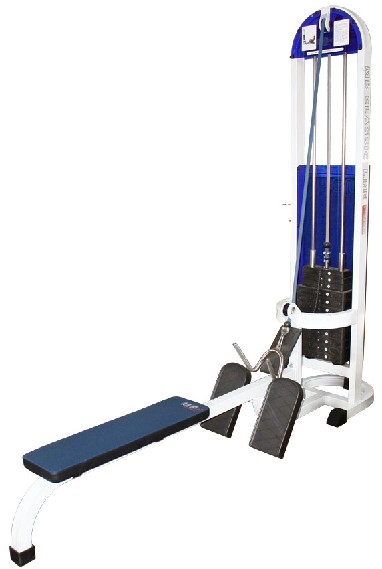 | MB 3.08 Горизонтальная тяга (грузоблок).  Горизонтальная тяга блока (тяга снизу) предназначена для тренировки мышц спины.  Категория: профессиональный. Рабочее место обеспечивает проработку одной группы мышц. Передача усилия с грузоблока осуществляется через 1 роликовый блок. Материал и конструктивные особенности тренажера позволяют интенсивно эксплуатировать его более 12 часов в сутки. Несущая конструкция - профиль прямоугольного сечения 60х60х2мм. Все узлы вращения оснащены подшипниками. Габаритные размеры: длина – 2530мм, ширина – 510мм, высота – 2300мм. Общий вес – 185кг. Вес конструкции – 80кг. Вес грузоблока - 105кг. Использование обрезиненной плитки в грузоблоке делает работу на тренажёре беззвучной. Тренажер покрашен с применением порошковой покраски. Изменение веса происходит переставлением регулировочного штыря (фиксатора). Фиксатор грузоблока закреплен на гибком эластичном шнуре. Для устранения скольжения изделие оснащено резиновыми подпятниками. Сиденье с болтовым креплением изготовлено из пятислойной фанеры толщиной 18мм, в качестве наполнителя и обивки используется пенополиуретан и искусственная кожа. Конструкция имеет радиальные загибы (округление), выполненные для увеличения прочности конструкции. В качестве утяжелителя (груза) используется грузоблок, состоящий из обрезиненных металлических плит, хромированных флейт и направляющих. Для приведения в движение грузов используется полиамидная лента шириной 20мм, толщиной 2,8мм, с пределом прочности на разрыве 390 Н/мм, с макс. нагрузкой 1500кг. Защита грузоблока выполнена из акрилового оргстекла. Ступени изготовлены из обрезиненных металлических пластин. | Горизонтальная тяга блока (тяга снизу) предназначена для тренировки мышц спины, путем выполнения упражнения «нижняя тяга».  Тренажер эффективен для увеличения ширины мышц спины и формирования красивого телосложения.  Основная особенность тренажера заключается в тщательной изоляции широчайших, трапециевидных и выпрямляющих мышц спины.  Мышцы:  широчайшие мышцы, трапециевидные и выпрямляющие мышцы спины. Вторичная нагрузка: бицепсы, задние дельты, разгибающие мышцы плеча и предплечья.  (Вес плит – 3 шт по 6 кг и 7 шт по 12 кг. Вес флейты – 3 кг.).  Цена: 36455,00 рублей
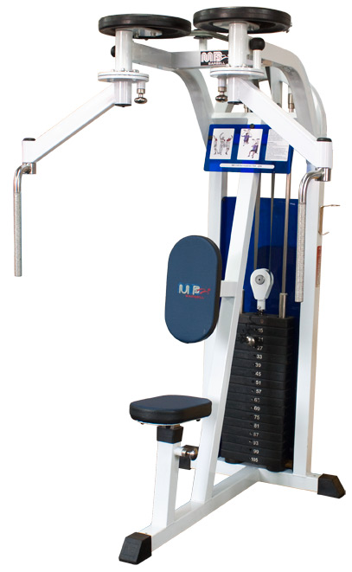 | MB 3.09 Грудь-машина, задние дельты (грузоблок) (Баттерфляй ПАК-ДЭК).  Тренажер баттерфляй ПАК - ДЭК предназначен для тренировки верхнего плечевого пояса - дельтовидных мышц, а при изменении положения рычагов – мышц груди.  Категория: профессиональный. Рабочее место обеспечивает проработку двух групп мышц. Передача усилия с грузоблока осуществляется через 1 роликовый блок. Материал и конструктивные особенности тренажера позволяют интенсивно эксплуатировать его более 12 часов в сутки. Несущая конструкция - профиль прямоугольного сечения 60х60х2мм. Все узлы вращения оснащены подшипниками. Габаритные размеры: длина – 1060мм, ширина – 760мм, высота – 1865мм. Общий вес – 200кг. Вес конструкции – 95кг. Вес грузоблока - 105кг. Использование обрезиненной плитки в грузоблоке делает работу на тренажёре беззвучной. Тренажер покрашен с применением порошковой покраски. Изменение веса происходит переставлением регулировочного штыря (фиксатора). Фиксатор грузоблока закреплен на гибком эластичном шнуре. Для устранения скольжения изделие оснащено резиновыми подпятниками. Сиденье с болтовым креплением изготовлено из пятислойной фанеры толщиной 18мм, в качестве наполнителя и обивки используется пенополиуретан и искусственная кожа. Конструкция имеет радиальные загибы (округление), выполненные для увеличения прочности конструкции. В качестве утяжелителя (груза) используется грузоблок, состоящий из обрезиненных металлических плит, хромированных флейт и направляющих. Для приведения в движение грузов используется полиамидная лента шириной 20мм, толщиной 2,8мм, с пределом прочности на разрыве 390 Н/мм, с макс. нагрузкой 1500кг. Защита грузоблока выполнена из акрилового оргстекла. Тренажер имеет две регулировки: регулировка высоты сиденья (6 позиций) и регулировка опорной спинки для груди/ спины (4 позиции). Вращающиеся рукоятки силовых рычагов максимально повторяют естественную амплитуду движения и создают дополнительный комфорт при выполнении упражнения. | Тренажер баттерфляй ПАК - ДЭК предназначен для тренировки верхнего плечевого пояса - дельтовидных мышц, а при изменении положения рычагов – мышц груди.  Главной особенностью конструкции тренажера является совмещение двух упражнений на различные группы мышц: разводка рук назад (задние пучки дельтовидных мышц) и сведение рук перед собой (мышцы груди).  (Вес плит – 17 шт по 6 кг. Вес флейты – 3 кг.).  Цена: 41933,00 рублей
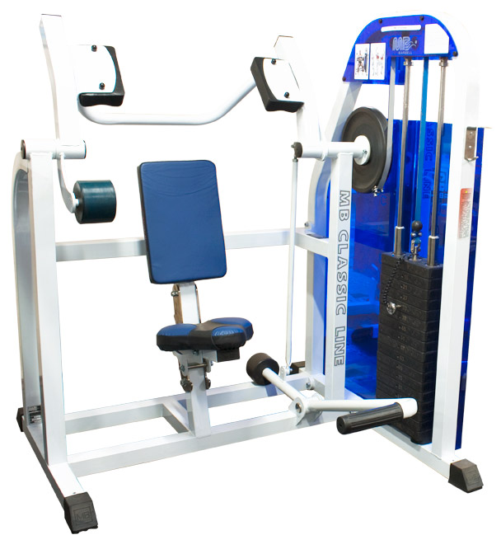 | MB 3.10 Тренажер для развития зубчатых мышц (грузоблок) (Пулловер).  Тренажер предназначен для развития зубчатых мышц и мышц груди.  Категория: профессиональный. Рабочее место обеспечивает проработку двух групп мышц. Передача усилия с грузоблока осуществляется через 1 роликовый блок. Материал и конструктивные особенности тренажера позволяют интенсивно эксплуатировать его более 12 часов в сутки. Несущая конструкция - профиль прямоугольного сечения 60х60х2мм. Все узлы вращения оснащены подшипниками. Габаритные размеры: длина – 1450мм, ширина – 1250мм, высота – 1600мм. Общий вес – 215кг. Вес –110кг. Вес грузоблока - 105кг. Использование обрезиненной плитки в грузоблоке делает работу на тренажёре беззвучной. Тренажер покрашен с применением порошковой покраски. Изменение веса происходит переставлением регулировочного штыря (фиксатора). Фиксатор грузоблока закреплен на гибком эластичном шнуре. Для устранения скольжения изделие оснащено резиновыми подпятниками. Сиденье с болтовым креплением изготовлено из пятислойной фанеры толщиной 18мм, в качестве наполнителя и обивки используется пенополиуретан и искусственная кожа. Конструкция имеет радиальные загибы (округление), выполненные для увеличения прочности конструкции. В качестве утяжелителя (груза) используется грузоблок, состоящий из обрезиненных металлических плит, хромированных флейт и направляющих. Для приведения в движение грузов используется полиамидная лента шириной 20мм, толщиной 2,8мм, с пределом прочности на разрыве 390 Н/мм, с макс. нагрузкой 1500кг. Защита грузоблока выполнена из акрилового оргстекла. Для предотвращения травм спортсменов на конце прямоугольного профиля имеются полиуретановые заглушки. Для облегчения старта упражнения имеется педаль «легкий старт». Регулировка сиденья по росту спортсмена имеет 4 фиксированные позиции. | (Вес плит – 17 шт по 6 кг. Вес флейты – 3 кг.).  Цена: 55854,00 рублей
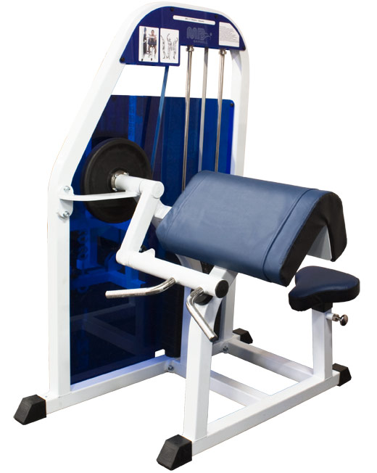 | MB 3.11 Бицепс - машина (грузоблок).  Тренажер предназначен для тренировки мышц рук – бицепсов.  Категория: профессиональный. Рабочее место обеспечивает проработку одной групп мышц. Передача усилия с грузоблока осуществляется через 1 роликовый блок. Материал и конструктивные особенности тренажера позволяют интенсивно эксплуатировать его более 12 часов в сутки. Несущая конструкция - профиль прямоугольного сечения 60х60х2мм. Все узлы вращения оснащены подшипниками. Габаритные размеры: длина – 1340мм, ширина – 1000мм, высота – 1560мм. Общий вес – 160кг. Вес конструкции –79кг. Вес грузоблока - 81кг. Использование обрезиненной плитки в грузоблоке делает работу на тренажёре беззвучной. Тренажер покрашен с применением порошковой покраски. Изменение веса происходит переставлением регулировочного штыря (фиксатора). Фиксатор грузоблока закреплен на гибком эластичном шнуре. Для устранения скольжения изделие оснащено резиновыми подпятниками. Сиденье с болтовым креплением изготовлено из пятислойной фанеры толщиной 18мм, в качестве наполнителя и обивки используется пенополиуретан и искусственная кожа. Конструкция имеет радиальные загибы (округление), выполненные для увеличения прочности конструкции. В качестве утяжелителя (груза) используется грузоблок, состоящий из обрезиненных металлических плит, хромированных флейт и направляющих. Для приведения в движение грузов используется полиамидная лента шириной 20мм, толщиной 2,8мм, с пределом прочности на разрыве 390 Н/мм, с макс. нагрузкой 1500кг. Защита грузоблока выполнена из акрилового оргстекла. Регулировка сиденья по росту спортсмена имеет 4 фиксированные позиции. | Тренажер предназначен для тренировки мышц рук – бицепсов, формирует сильные, красивые руки.  Конструкция тренажера обеспечивает высокую степень изоляции бицепсов.  Благодаря расположению спортсмена (сидя), полностью разгружается позвоночник, что исключает возможность  травмы.  Мышцы:  двуглавые мышцы плеча – бицепсы.  Регулируемое по высоте сиденье позволяет оптимально настроить тренажер под рост спортсмена. Рукоятки силовых рычагов максимально приближают естественную амплитуду движения и создают дополнительный комфорт при выполнении упражнения.  (Вес плит – 13 шт по 6 кг. Вес флейты – 3 кг).  Цена: 39376,00 рублей
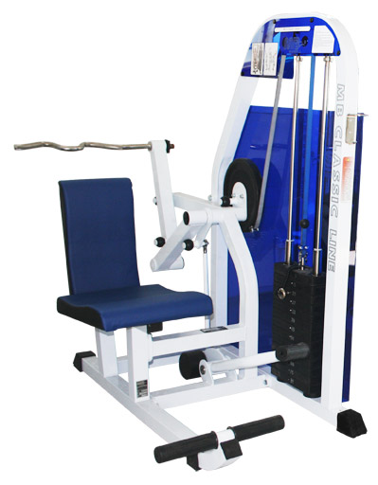 | MB 3.12 Трицепс - машина (грузоблок).  Тренажер предназначен для тренировки мышц рук – трицепсов.  Категория: профессиональный. Рабочее место обеспечивает проработку одной групп мышц. Передача усилия с грузоблока осуществляется через 1 роликовый блок. Материал и конструктивные особенности тренажера позволяют интенсивно эксплуатировать его более 12 часов в сутки. Несущая конструкция - профиль прямоугольного сечения 60х60х2мм. Все узлы вращения оснащены подшипниками. Габаритные размеры: длина – 1600мм, ширина – 960мм, высота – 1560мм. Общий вес – 191кг. Вес конструкции - 110кг. Вес грузоблока - 81кг. Использование обрезиненной плитки в грузоблоке делает работу на тренажёре беззвучной. Тренажер покрашен с применением порошковой покраски. Изменение веса происходит переставлением регулировочного штыря (фиксатора). Фиксатор грузоблока закреплен на гибком эластичном шнуре. Для устранения скольжения изделие оснащено резиновыми подпятниками. Сиденье с болтовым креплением изготовлено из пятислойной фанеры толщиной 18мм, в качестве наполнителя и обивки используется пенополиуретан и искусственная кожа. Конструкция имеет радиальные загибы (округление), выполненные для увеличения прочности конструкции. В качестве утяжелителя (груза) используется грузоблок, состоящий из обрезиненных металлических плит, хромированных флейт и направляющих. Для приведения в движение грузов используется полиамидная лента шириной 20мм, толщиной 2,8мм, с пределом прочности на разрыве 390 Н/мм, с макс. нагрузкой 1500кг.  Защита грузоблока выполнена из акрилового оргстекла.  Для облегчения старта упражнения имеется педаль «легкий старт». | Тренажер предназначен для тренировки мышц рук – трицепсов, формирует сильные, красивые руки.  Выполнение упражнения на тренажере изолирует трехглавые мышцы и оказывает значительную нагрузку на внутренний и средний пучок трицепса.  (Вес плит – 13 шт по 6 кг. Вес флейты – 3 кг).  Цена: 48225,00 рублей
 | МВ 3.13 Отведение - приведение бедра стоя (грузоблок).  Тренажер предназначен для тренировки ягодичных мышц (средней и малой ягодичной мышцы).  Категория: профессиональный. Рабочее место обеспечивает проработку одной групп мышц. Передача усилия с грузоблока осуществляется через 2 роликовых блока. Материал и конструктивные особенности тренажера позволяют интенсивно эксплуатировать его более 12 часов в сутки. Несущая конструкция - профиль прямоугольного сечения 60х60х2мм. Все узлы вращения оснащены подшипниками. Габаритные размеры: длина – 950мм, ширина – 880мм, высота – 1810мм. Общий вес – 154кг. Вес конструкции - 73кг. Вес грузоблока - 81кг. Использование обрезиненной плитки в грузоблоке делает работу на тренажёре беззвучной. Тренажер покрашен с применением порошковой покраски. Изменение веса происходит переставлением регулировочного штыря (фиксатора). Фиксатор грузоблока закреплен на гибком эластичном шнуре. Для устранения скольжения изделие оснащено резиновыми подпятниками. Сиденье с болтовым креплением изготовлено из пятислойной фанеры толщиной 18мм, в качестве наполнителя и обивки используется пенополиуретан и искусственная кожа. Конструкция имеет радиальные загибы (округление), выполненные для увеличения прочности конструкции. В качестве утяжелителя (груза) используется грузоблок, состоящий из обрезиненных металлических плит, хромированных флейт и направляющих. Для приведения в движение грузов используется полиамидная лента шириной 20мм, толщиной 2,8мм, с пределом прочности на разрыве 390 Н/мм, с макс. нагрузкой 1500кг. Защита грузоблока выполнена из акрилового оргстекла. Для предотвращения травм спортсменов на конце прямоугольного профиля имеются полиуретановые заглушки. Наличие регулировок: стартового положения (10 фиксированных позиций) и высоты платформы по росту спортсмена (3 фиксированные позиции). | Выполняемые упражнения - махи ногой. Упражнение, развивающее среднюю и малую ягодичную мышцу.  (Вес плит – 13 шт по 6 кг. Вес флейты – 3 кг).  Цена: 44223,00 рублей
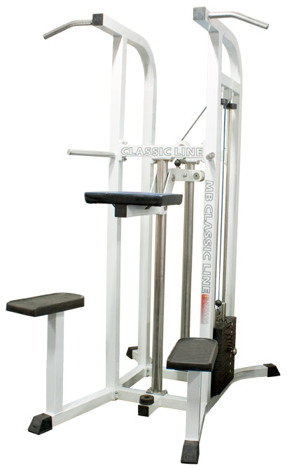 | MB 3.14 Турник-брусья с разгружением (грузоблок) (Гравитрон).  Тренажер предназначен для занятий с собственным весом спортсмена и эффективен для укрепления мышц груди, мышц спины, трицепсов и бицепсов.  Категория: профессиональный многофункциональный.  Передача усилия с грузоблока осуществляется через 1 роликовый блок. Материал и конструктивные особенности тренажера позволяют интенсивно эксплуатировать его более 12 часов в сутки. Несущая конструкция - профиль прямоугольного сечения 60х60х2 мм. Все узлы вращения и скольжения оснащены подшипниками. Габаритные размеры: длина – 1500мм, ширина – 1240мм, высота – 2100мм. Общий вес – 190кг. Вес конструкции -91кг. Вес грузоблока - 99кг. Использование обрезиненной плитки в грузоблоке делает работу на тренажёре беззвучной. Конструкция тренажера включает: турник, брусья и опорную платформу. Тренажер покрашен с применением порошковой покраски. Изменение веса происходит переставлением регулировочного штыря (фиксатора). Фиксатор грузоблока закреплен на гибком эластичном шнуре. Для устранения скольжения изделие оснащено резиновыми подпятниками. Опорная платформа с болтовым креплением изготовлена из пятислойной фанеры толщиной 18мм, в качестве наполнителя и обивки используется пенополиуретан и искусственная кожа. Конструкция имеет радиальные загибы (округление), выполненные для увеличения прочности конструкции. В качестве утяжелителя (груза) используется грузоблок, состоящий из обрезиненных металлических плит, хромированных флейт и направляющих. Для приведения в движение грузов используется полиамидная лента шириной 20мм, толщиной 2,8мм, с пределом прочности на разрыве 390 Н/мм, с макс. нагрузкой 1500кг. Ступени изготовлены из обрезиненных металлических пластин. Для предотвращения травм спортсменов на конце прямоугольного профиля имеются полиуретановые заглушки. | Тренажер «гравитрон» - многофункциональный тренажер предполагающий занятия с собственным весом спортсмена.  На тренажере выполняются следующие упражнения: подтягивание на турнике, широким, средним и узким хватом, отжимания на брусьях на грудные мышцы и мышцы рук – трицепсы.  Мышцы:  грудные мышцы, дельты, трицепсы, мышцы спины, бицепсы.  (Вес плит – 2 шт по 6 кг и 7 шт по 12 кг. Вес флейты – 3 кг).  Очень популярен у женщин, так как снабжен системой противовеса, (т.е. при большой нагрузке на грузоблок легче выполнять упражнения).  Цена: 46085,00 рублей
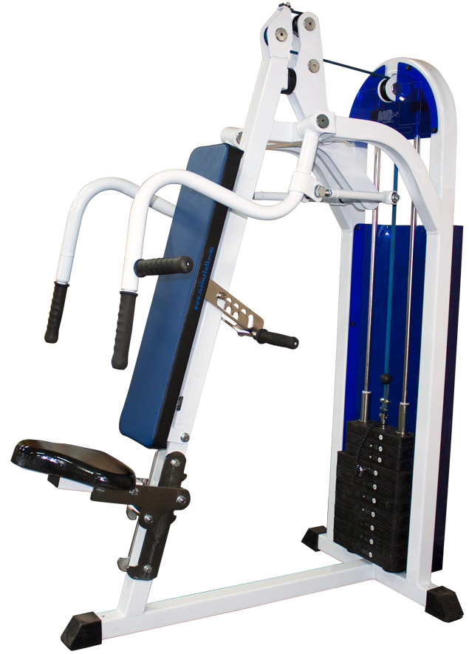 | MB 3.15 Жим под углом вверх (грузоблок).  Тренажер предназначен для развития верхней части больших грудных мышц, передней части дельтовидных мышц и трицепсов.  Категория: профессиональный. Рабочее место обеспечивает проработку двух групп мышц. Передача усилия с грузоблока осуществляется через 2 роликовых блока. Материал и конструктивные особенности тренажера позволяют интенсивно эксплуатировать его более 12 часов в сутки. Несущая конструкция - профиль прямоугольного сечения 60х60х2 мм. Все узлы вращения оснащены подшипниками.  Габаритные размеры: длина – 1300мм, ширина – 900мм, высота – 1900мм. Общий вес – 195кг. Вес конструкции – 90кг. Вес грузоблока - 105кг. Использование обрезиненной плитки в грузоблоке делает работу на тренажёре беззвучной. Тренажер покрашен с применением порошковой покраски. Изменение веса происходит переставлением регулировочного штыря (фиксатора). Фиксатор грузоблока закреплен на гибком эластичном шнуре. Для устранения скольжения изделие оснащено резиновыми подпятниками. Спинка с болтовым креплением изготовлена из пятислойной фанеры толщиной 18мм, в качестве наполнителя и обивки используется пенополиуретан и искусственная кожа. Сиденье изготовлено из полиуретана. Конструкция имеет радиальные загибы (округление), выполненные для увеличения прочности конструкции. В качестве утяжелителя (груза) используется грузоблок, состоящий из обрезиненных металлических плит, хромированных флейт и направляющих. Для приведения в движение грузов используется полиамидная лента шириной 20мм, толщиной 2,8мм, с пределом прочности на разрыве 390 Н/мм, с макс. нагрузкой 1500кг. Защита грузоблока выполнена из акрилового оргстекла. Для предотвращения травм спортсменов на конце прямоугольного профиля имеются полиуретановые заглушки. Регулировка сиденья по росту спортсмена имеет 4 фиксированные позиций. Регулировка спинки по углу наклона – 5 позиций. | Не известно, какой будет в будущем, но не этот.  Цена: 67838,00 рублей
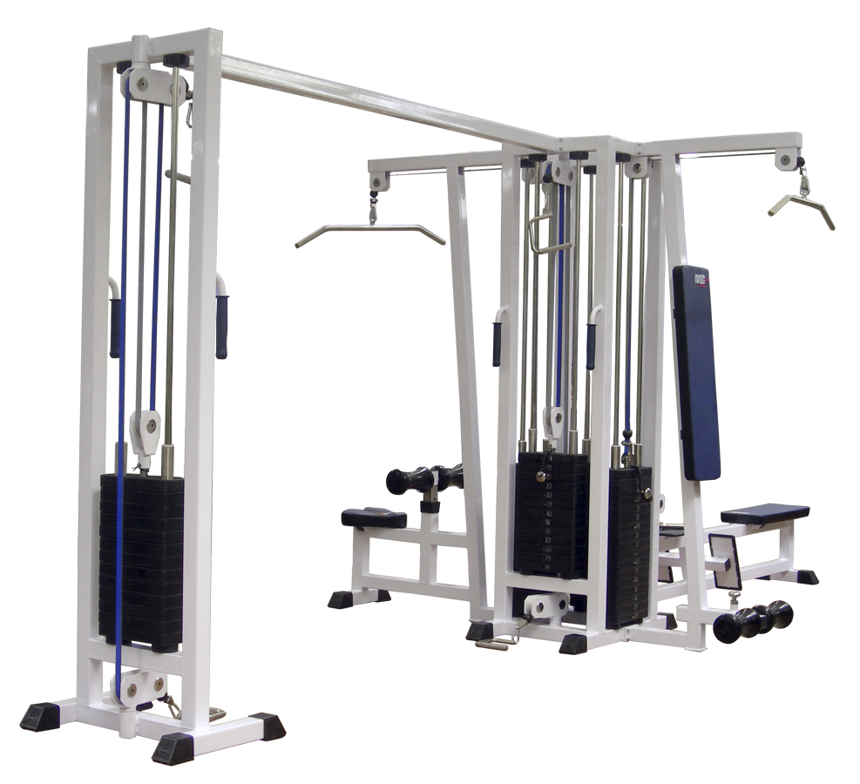 | МВ 3.16 4-х позиционная станция с перекрестной тягой (грузоблок).  Тренажер предназначен на комплексное развитие почти всех основных групп мышц (широчайшие, трапециевидные и выпрямляющие мышцы спины, бицепс, трицепс, дельты, мышцы груди, пресса, отводящие и приводящие мышцы бедра, двуглавая мышца бедра, ягодицы).  Категория: профессиональный многофункциональный. Передача усилия с грузоблока на каждом рабочем месте осуществляется не более чем через 2 роликовых блока.  Материал и конструктивные особенности тренажера позволяют интенсивно эксплуатировать его более 12 часов в сутки. Несущая конструкция - профиль прямоугольного сечения 60х60х2 мм. Все узлы вращения оснащены подшипниками. Габаритные размеры: длина – 5115мм, ширина – 2160мм, высота – 2250мм. Общий вес – 735кг. Вес конструкции – 210кг. Вес грузоблоков - 525кг. Использование обрезиненной плитки в грузоблоке делает работу на тренажёре беззвучной. Тренажер включает четыре независимые грузоблочные станции: кроссовер, вертикальная тяга, горизонтальная тяга, трицепс станция. На тренажере одновременно может заниматься 4 человека. Тренажер покрашен с применением порошковой покраски. Изменение веса происходит переставлением регулировочных штырей (фиксаторов). Фиксаторы грузоблоков закреплены на гибких эластичных шнурах. Для устранения скольжения изделие оснащено резиновыми подпятниками. Сиденья, спинки с болтовым креплением изготовлены из пятислойной фанеры толщиной 18мм, в качестве наполнителя и обивки используется пенополиуретан и искусственная кожа. В качестве утяжелителей (грузов) используется грузоблоки, состоящие из обрезиненных металлических плит, хромированных флейт и направляющих. Для приведения в движение грузов используется полиамидная лента шириной 20мм, толщиной 2,8мм, с пределом прочности на разрыве 390 Н/мм, с макс. нагрузкой 1500кг.  Валики изготовлены из полиуретана. С турником. | Цена: 121017,00 рублей
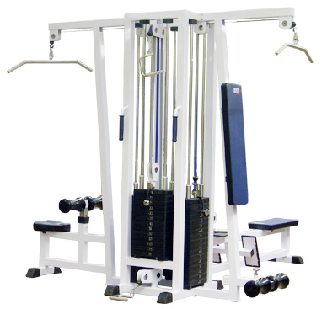 | МВ 3.16.1 4-х позиционная станция с одинарной блочной рамкой (грузоблок).  Тренажер предназначен на комплексное развитие почти всех основных групп мышц (широчайшие, трапециевидные и выпрямляющие мышцы спины, бицепс, трицепс, дельты, мышцы груди, пресса, отводящие и приводящие мышцы бедра, двуглавая мышца бедра, ягодицы).  Категория: профессиональный многофункциональный. Передача усилия с грузоблока на каждом рабочем месте осуществляется не более чем через 2 роликовых блока.  Материал и конструктивные особенности тренажера позволяют интенсивно эксплуатировать его более 12 часов в сутки. Несущая конструкция - профиль прямоугольного сечения 60х60х2 мм. Все узлы вращения оснащены подшипниками. Габаритные размеры: длина – 2415мм, ширина – 2160мм, высота – 2250мм. Общий вес – 614кг. Вес конструкции – 170кг. Вес грузоблоков - 444кг. Использование обрезиненной плитки в грузоблоке делает работу на тренажёре беззвучной. Тренажер включает четыре независимые грузоблочные станции: одинарную блочную раму, вертикальная тяга, горизонтальная тяга, трицепс станция. На тренажере одновременно может заниматься 4 человека. Тренажер покрашен с применением порошковой покраски. Изменение веса происходит переставлением регулировочных штырей (фиксаторов). Фиксаторы грузоблоков закреплены на гибких эластичных шнурах. Для устранения скольжения изделие оснащено резиновыми подпятниками. Сиденья, спинки с болтовым креплением изготовлены из пятислойной фанеры толщиной 18мм, в качестве наполнителя и обивки используется пенополиуретан и искусственная кожа. В качестве утяжелителей (грузов) используется грузоблоки, состоящие из обрезиненных металлических плит, хромированных флейт и направляющих. Для приведения в движение грузов используется полиамидная лента шириной 20мм, толщиной 2,8мм, с пределом прочности на разрыве 390 Н/мм, с макс. нагрузкой 1500кг. Валики изготовлены из полиуретана. | Цена: 102865,00 рублей
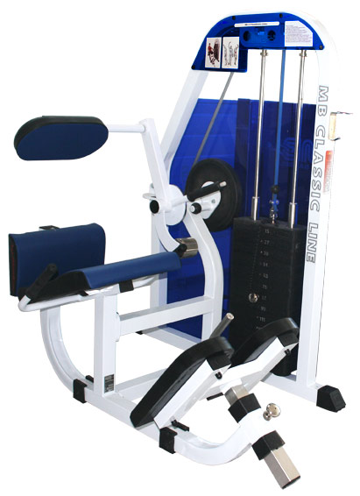 | MB 3.17 Разгибатель спины (грузоблок).  Тренажер предназначен для тренировки мышц спины.  Категория: профессиональный. Рабочее место обеспечивает проработку одной группы мышц. Передача усилия с грузоблока осуществляется через 1 роликовый блок.  Материал и конструктивные особенности тренажера позволяют интенсивно эксплуатировать его более 12 часов в сутки. Несущая конструкция - профиль прямоугольного сечения 60х60х2 мм. Все узлы вращения оснащены подшипниками. Габаритные размеры: длина – 1670мм, ширина – 1060мм, высота – 1570мм. Общий вес – 171кг. Вес конструкции – 42кг. Вес грузоблока - 129кг. Использование обрезиненной плитки в грузоблоке делает работу на тренажёре беззвучной. Тренажер покрашен с применением порошковой покраски. Изменение веса происходит переставлением регулировочного штыря (фиксатора). Фиксатор грузоблока закреплен на гибком эластичном шнуре. Для устранения скольжения изделие оснащено резиновыми подпятниками. Сиденье с болтовым креплением изготовлено из пятислойной фанеры толщиной 18мм, в качестве наполнителя и обивки используется пенополиуретан и искусственная кожа. Конструкция имеет радиальные загибы (округление), выполненные для увеличения прочности конструкции. В качестве утяжелителя (груза) используется грузоблок, состоящий из обрезиненных металлических плит, хромированных флейт и направляющих. Для приведения в движение грузов используется полиамидная лента шириной 20мм, толщиной 2,8мм, с пределом прочности на разрыве 390 Н/мм, с макс. нагрузкой 1500кг. Защита грузоблока выполнена из акрилового оргстекла. Ступени изготовлены из обрезиненных металлических пластин.  Угол стартового положения регулируется пружинным фиксатором и имеет 11 фиксированных позиций с шагом 15 град. Регулируемый упор для ног по росту спортсмена (5 позиций). | Тренажер разгибатель спины предназначен для тренировки мышц спины.  Тренажер может использоваться в реабилитационных целях, в спортивной медицине для профилактики заболеваний позвоночника, а так же для физической подготовки спортсменов.  Благодаря конструкции тренажера, максимально концентрируется на выпрямляющих мышцах спины (крестцово – поясничная группа остистых мышц).  Мышцы:  выпрямляющие мышцы спины (эректоры позвоночника).  (Вес плит – 13 шт по 12 кг. Вес флейты – 3 кг).  Цена: 39654,00 рублей
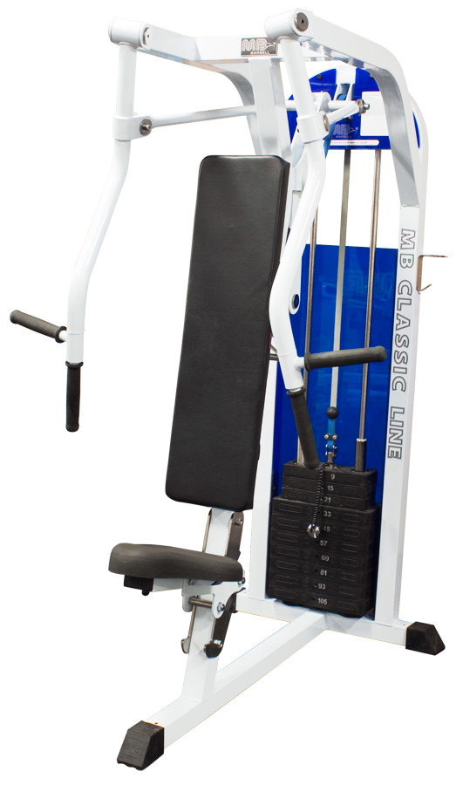 | МВ 3.18 Горизонтальный жим от груди (грузоблок).  Тренажер предназначен для тренировки мышц груди (большие грудные мышцы).  Категория: профессиональный. Рабочее место обеспечивает проработку одной группы мышц. Передача усилия с грузоблока осуществляется через 2 роликовых блока.  Материал и конструктивные особенности тренажера позволяют интенсивно эксплуатировать его более 12 часов в сутки. Несущая конструкция - профиль прямоугольного сечения 60х60х2 мм. Все узлы вращения оснащены подшипниками. Габаритные размеры: длина – 1180мм, ширина – 1030мм, высота – 1760мм. Общий вес – 201кг. Вес конструкции – 96кг. Вес грузоблока - 105кг. Использование обрезиненной плитки в грузоблоке делает работу на тренажёре беззвучной. Тренажер покрашен с применением порошковой покраски. Изменение веса происходит переставлением регулировочного штыря (фиксатора). Фиксатор грузоблока закреплен на гибком эластичном шнуре. Для устранения скольжения изделие оснащено резиновыми подпятниками. Спинка с болтовым креплением изготовлена из пятислойной фанеры толщиной 18мм, в качестве наполнителя и обивки используется пенополиуретан и искусственная кожа. Сиденье изготовлено из полиуретана. Конструкция имеет радиальные загибы (округление), выполненные для увеличения прочности конструкции. В качестве утяжелителя (груза) используется грузоблок, состоящий из обрезиненных металлических плит, хромированных флейт и направляющих. Для приведения в движение грузов используется полиамидная лента шириной 20мм, толщиной 2,8мм, с пределом прочности на разрыве 390 Н/мм, с макс. нагрузкой 1500кг. Защита грузоблока выполнена из акрилового оргстекла. Для предотвращения травм спортсменов на конце прямоугольного профиля имеются полиуретановые заглушки. Регулировка сиденья и спинки по росту спортсмена имеют по 5 фиксированных позиций. | Если спинку поднять, то увеличивается нагрузка на дельты и трицепсы.  Цена: 57266,00 рублей
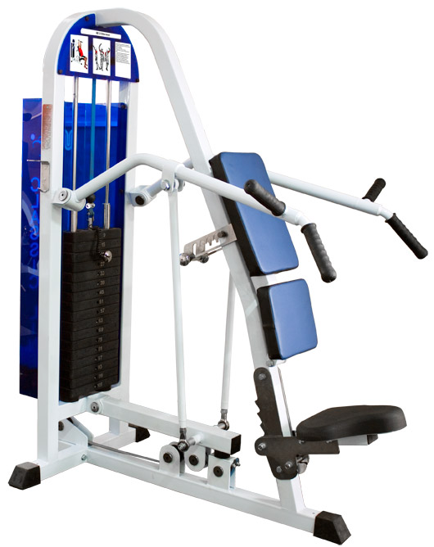 | МВ 3.19 Жим вверх (грузоблок)  Тренажер предназначен для тренировки дельтовидных мышц.  Категория: профессиональный. Рабочее место обеспечивает проработку одной группы мышц. Передача усилия с грузоблока осуществляется через 2 роликовых блока.  Материал и конструктивные особенности тренажера позволяют интенсивно эксплуатировать его более 12 часов в сутки. Несущая конструкция - профиль прямоугольного сечения 60х60х2 мм. Все узлы вращения оснащены подшипниками. Габаритные размеры: длина – 1300мм, ширина – 750мм, высота – 1780мм. Общий вес – 190кг. Вес конструкции – 85кг. Вес грузоблока - 105кг. Использование обрезиненной плитки в грузоблоке делает работу на тренажёре беззвучной. Тренажер покрашен с применением порошковой покраски. Изменение веса происходит переставлением регулировочного штыря (фиксатора). Фиксатор грузоблока закреплен на гибком эластичном шнуре. Для устранения скольжения изделие оснащено резиновыми подпятниками. Спинка с болтовым креплением изготовлена из пятислойной фанеры толщиной 18мм, в качестве наполнителя и обивки используется полиуретан и искусственная кожа. Сиденье изготовлено из полиуретана. Конструкция имеет радиальные загибы (округление), выполненные для увеличения прочности конструкции. В качестве утяжелителя (груза) используется грузоблок, состоящий из обрезиненных металлических плит, хромированных флейт и направляющих. Для приведения в движение грузов используется полиамидная лента шириной 20мм, толщиной 2,8мм, с пределом прочности на разрыве 390 Н/мм, с макс. нагрузкой 1500кг. Защита грузоблока выполнена из акрилового оргстекла. Для предотвращения травм спортсменов на конце прямоугольного профиля имеются полиуретановые заглушки.  Регулировка сиденья и спинки по росту спортсмена имеют по 5 фиксированных позиций. | Тренажер очень эффективен при формировании сильного и красивого верхнего плечевого пояса (плечи-руки).  Благодаря конструкции тренажера достигается полная изоляция дельтовидных мышц.  Мышцы:  передние и средние пучки дельтовидных мышц.  Цена: 54463,00 рублей
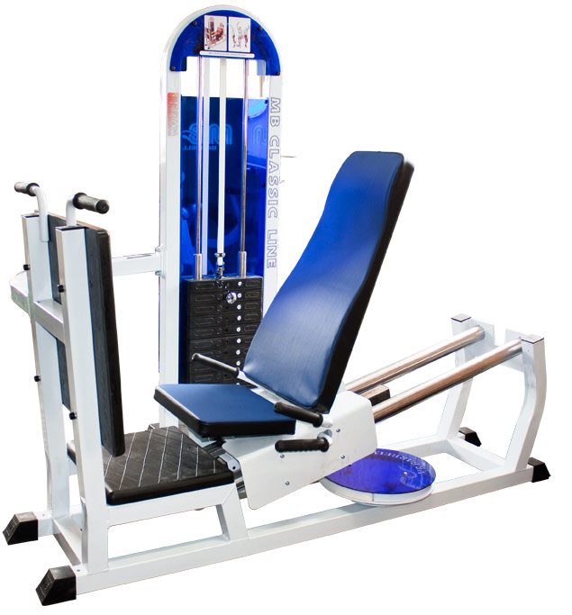 | МВ 3.20 Жим ногами горизонтальный (грузоблок)  Тренажер предназначен для развития мышц ног (четырехглавые мышцы бедра и большая ягодичная мышца).  Категория: профессиональный. Рабочее место обеспечивает проработку одной группы мышц. Передача усилия с грузоблока осуществляется через 2 роликовых блока.  Материал и конструктивные особенности тренажера позволяют интенсивно эксплуатировать его более 12 часов в сутки. Несущая конструкция - профиль прямоугольного сечения 60х60х2 мм. Все узлы вращения и скольжения оснащены подшипниками. Габаритные размеры: длина – 1900мм, ширина – 1000мм, высота – 1750мм. Общий вес –278кг. Вес конструкции – 155кг. Вес грузоблока - 123кг. Использование обрезиненной плитки в грузоблоке делает работу на тренажёре беззвучной. Тренажер покрашен с применением порошковой покраски. Изменение веса происходит переставлением регулировочного штыря (фиксатора). Фиксатор грузоблока закреплен на гибком эластичном шнуре. Для устранения скольжения изделие оснащено резиновыми подпятниками. Сиденье с болтовым креплением изготовлено из пятислойной фанеры толщиной 18мм, в качестве наполнителя и обивки используется пенополиуретан и искусственная кожа. Конструкция имеет радиальные загибы (округление), выполненные для увеличения прочности конструкции. В качестве утяжелителя (груза) используется грузоблок, состоящий из обрезиненных металлических плит, хромированных флейт и направляющих. Для приведения в движение грузов используется полиамидная лента шириной 20мм, толщиной 2,8мм, с пределом прочности на разрыве 390 Н/мм, с макс. нагрузкой 1500кг. Защита грузоблока выполнена из акрилового оргстекла.  Для предотвращения травм спортсменов на конце прямоугольного профиля имеются полиуретановые заглушки. Регулировка сиденья по росту спортсмена имеет 5 фиксированных позиций. | Предназначен для развития мышц ног (четырехглавые мышцы бедра и большая ягодичная мышца) путем выполнения упражнения «горизонтальный жим ногами». Удобен в использовании и очень популярен у женщин.  (Вес плит - 10 шт по 12 кг. Вес флейты – 3 кг).  Цена: 45657,00 рублей
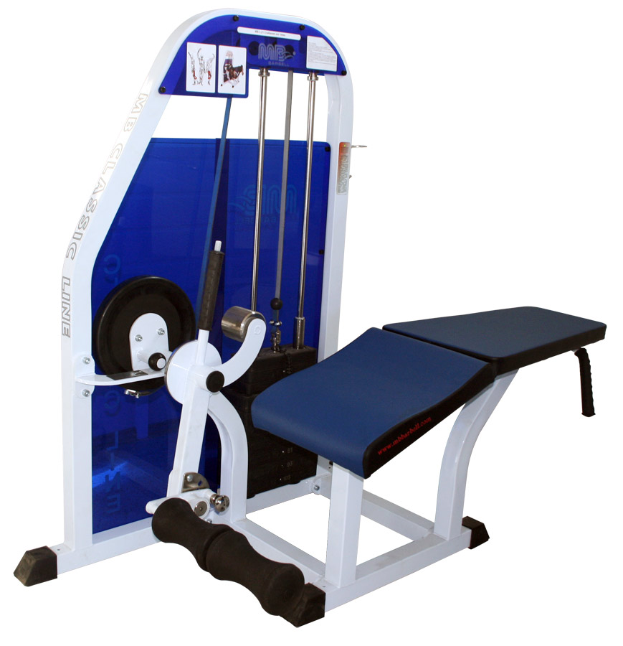 | MB 3.21 Сгибание ног лежа (грузоблок).  Тренажер предназначен для развития задней поверхности бедра (бицепса бедра).  Категория: профессиональный. Рабочее место обеспечивает проработку одной группы мышц. Передача усилия с грузоблока осуществляется через 1 роликовый блок.  Материал и конструктивные особенности тренажера позволяют интенсивно эксплуатировать его более 12 часов в сутки. Несущая конструкция - профиль прямоугольного сечения 60х60х2 мм. Все узлы вращения оснащены подшипниками. Габаритные размеры: длина – 1700мм, ширина – 900мм, высота – 1570мм. Общий вес – 210кг. Вес конструкции – 105кг. Вес грузоблока - 105кг. Использование обрезиненной плитки в грузоблоке делает работу на тренажёре беззвучной. Тренажер покрашен с применением порошковой покраски. Изменение веса происходит переставлением регулировочного штыря (фиксатора). Фиксатор грузоблока закреплен на гибком эластичном шнуре. Для устранения скольжения изделие оснащено резиновыми подпятниками. Сиденье с болтовым креплением изготовлено из пятислойной фанеры толщиной 18мм, в качестве наполнителя и обивки используется пенополиуретан и искусственная кожа. Конструкция имеет радиальные загибы (округление), выполненные для увеличения прочности конструкции. В качестве утяжелителя (груза) используется грузоблок, состоящий из обрезиненных металлических плит, хромированных флейт и направляющих. Для приведения в движение грузов используется полиамидная лента шириной 20мм, толщиной 2,8мм, с пределом прочности на разрыве 390 Н/мм, с макс. нагрузкой 1500кг. Защита грузоблока выполнена из акрилового оргстекла.  Угол стартового положения регулируется пружинным фиксатором и имеет 11 фиксированных позиции с шагом 15 град. Регулировка валика для фиксации ног по росту спортсмена имеет 3 фиксированные позиции. | Тренажер предназначен для развития задней поверхности бедра (бицепса бедра) и ягодиц путем сгибания ног лежа на животе и бедрах.  Тренажер широко применяется в спортивной медицине для профилактики заболеваний опорно-двигательного аппарата, и эффективен для сжигания жира на задней поверхности бедра.  Мышцы:  бицепс бедра. Вторичная нагрузка: мышцы нижней части спины, ягодицы.  (Вес плит – 3 шт по 6 кг и 7 шт по 12 кг. Вес флейты – 3 кг.).  Цена: 44951,00 рублей
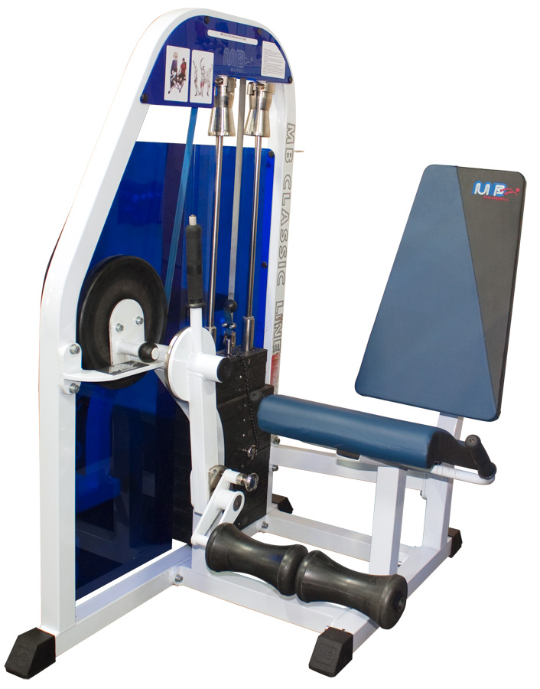 | MB 3.22 Разгибание ног сидя (грузоблок).  Тренажер предназначен для развития передней поверхности бедра (четырехглавая мышца бедра).  Категория: профессиональный. Рабочее место обеспечивает проработку одной группы мышц. Передача усилия с грузоблока осуществляется через 1 роликовый блок.  Материал и конструктивные особенности тренажера позволяют интенсивно эксплуатировать его более 12 часов в сутки. Несущая конструкция - профиль прямоугольного сечения 60х60х2 мм. Все узлы вращения оснащены подшипниками. Габаритные размеры: длина – 1600мм, ширина – 1055мм, высота – 1570мм. Общий вес – 234кг. Вес конструкции – 105кг. Вес грузоблока - 129кг. Использование обрезиненной плитки в грузоблоке делает работу на тренажёре беззвучной. Тренажер покрашен с применением порошковой покраски. Изменение веса происходит переставлением регулировочного штыря (фиксатора). Фиксатор грузоблока закреплен на гибком эластичном шнуре. Для устранения скольжения изделие оснащено резиновыми подпятниками. Сиденье с болтовым креплением изготовлено из пятислойной фанеры толщиной 18мм, в качестве наполнителя и обивки используется пенополиуретан и искусственная кожа. Конструкция имеет радиальные загибы (округление), выполненные для увеличения прочности конструкции. В качестве утяжелителя (груза) используется грузоблок, состоящий из обрезиненных металлических плит, хромированных флейт и направляющих. Для приведения в движение грузов используется полиамидная лента шириной 20мм, толщиной 2,8мм, с пределом прочности на разрыве 390 Н/мм, с макс. нагрузкой 1500кг. Защита грузоблока выполнена из акрилового оргстекла. Угол стартового положения регулируется пружинным фиксатором и имеет 11 фиксированных позиции с шагом 15 град. Регулировка валика для фиксации ног по росту спортсмена имеет 3 фиксированные позиции. | Тренажер предназначен для развития передней поверхности бедра тренировки передней части бедра - четырехглавой мышцы, путем разгибания ног сидя.  Мышцы:  четырехглавая мышца бедра.  (9 плит по12 кг и 3 плиты по 6 кг. Вес флейты - 3 кг).  Цена: 42468,00 рублей
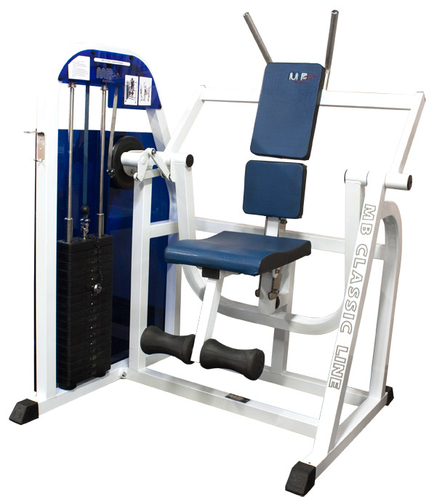 | MB 3.23 Пресс-машина модифицированная (грузоблок).  Тренажер предназначен для тренировки мышц пресса, путем «сворачивание туловища сидя».  Категория: профессиональный. Рабочее место обеспечивает проработку одной группы мышц. Передача усилия с грузоблока осуществляется через 1 роликовый блок.  Материал и конструктивные особенности тренажера позволяют интенсивно эксплуатировать его более 12 часов в сутки. Несущая конструкция - профиль прямоугольного сечения 60х60х2 мм. Все узлы вращения оснащены подшипниками. Габаритные размеры: длина – 1230мм, ширина – 810мм, высота – 1560мм. Общий вес – 175кг. Вес конструкции – 70кг. Вес грузоблока - 105кг. Использование обрезиненной плитки в грузоблоке делает работу на тренажёре беззвучной. Тренажер покрашен с применением порошковой покраски. Изменение веса происходит переставлением регулировочного штыря (фиксатора). Фиксатор грузоблока закреплен на гибком эластичном шнуре. Для устранения скольжения изделие оснащено резиновыми подпятниками. Сиденье с болтовым креплением изготовлено из пятислойной фанеры толщиной 18мм, в качестве наполнителя и обивки используется пенополиуретан и искусственная кожа. Конструкция имеет радиальные загибы (округление), выполненные для увеличения прочности конструкции. В качестве утяжелителя (груза) используется грузоблок, состоящий из обрезиненных металлических плит, хромированных флейт и направляющих. Для приведения в движение грузов используется полиамидная лента шириной 20мм, толщиной 2,8мм, с пределом прочности на разрыве 390 Н/мм, с макс. нагрузкой 1500кг. Защита грузоблока выполнена из акрилового оргстекла.  Сиденье регулируется по росту спортсмена и имеет 5 фиксированных позиций. | Тренажер для мышц пресса предназначен для тренировки мышц пресса, путем «сворачивание туловища сидя». Уникальные биомеханические решения позволяют более тщательно изолировать мышцы брюшного пресса.  Тренажер используется для сжигания жировой прослойки в области брюшной полости и развития прямых и косых мышцы живота.  Мышцы:  верхняя и средняя части прямой мышцы живота. Вторичная нагрузка: зубчатые и межреберные мышцы.  (Вес плит – 17 шт по 6 кг Вес флейты – 3 кг.).  Цена: 66019,00 рублей
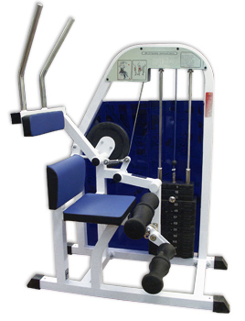 | MB 3.24 Пресс - машина (грузоблок).  Тренажер предназначен для тренировки мышц пресса, путем «сворачивание туловища сидя».  Категория: профессиональный. Рабочее место обеспечивает проработку одной группы мышц. Передача усилия с грузоблока осуществляется через 1 роликовый блок.  Материал и конструктивные особенности тренажера позволяют интенсивно эксплуатировать его более 12 часов в сутки. Несущая конструкция - профиль прямоугольного сечения 60х60х2 мм. Все узлы вращения оснащены подшипниками. Габаритные размеры: длина – 1200мм, ширина – 800мм, высота – 1565мм. Общий вес – 204кг. Вес конструкции – 75кг. Вес грузоблока - 129кг. Использование обрезиненной плитки в грузоблоке делает работу на тренажёре беззвучной. Тренажер покрашен с применением порошковой покраски. Изменение веса происходит переставлением регулировочного штыря (фиксатора). Фиксатор грузоблока закреплен на гибком эластичном шнуре. Для устранения скольжения изделие оснащено резиновыми подпятниками. Сиденье с болтовым креплением изготовлено из пятислойной фанеры толщиной 18мм, в качестве наполнителя и обивки используется пенополиуретан и искусственная кожа. Конструкция имеет радиальные загибы (округление), выполненные для увеличения прочности конструкции. В качестве утяжелителя (груза) используется грузоблок, состоящий из обрезиненных металлических плит, хромированных флейт и направляющих. Для приведения в движение грузов используется полиамидная лента шириной 20мм, толщиной 2,8мм, с пределом прочности на разрыве 390 Н/мм, с макс. нагрузкой 1500кг. Защита грузоблока выполнена из акрилового оргстекла. Для предотвращения травм спортсменов на конце прямоугольного профиля имеются полиуретановые заглушки.  Валик для фиксации ног по росту спортсмена имеет 5 фиксированных позиций. | Тренажер для мышц пресса предназначен для тренировки мышц брюшного пресса, путем «сворачивание туловища сидя».  Тренажер эффективен для сжигания жировой прослойки в области брюшной полости и развития прямых и косых мышцы живота, вторичная нагрузка приходится на мышцы бедра.  Мышцы:  верхняя и средняя части прямой мышцы живота. Вторичная нагрузка: зубчатые и межреберные мышцы.  (Вес плит – 3 шт по 6 кг и 9 шт по 12 кг. Вес флейты – 3 кг.)  Цена: 42297,00 рублей
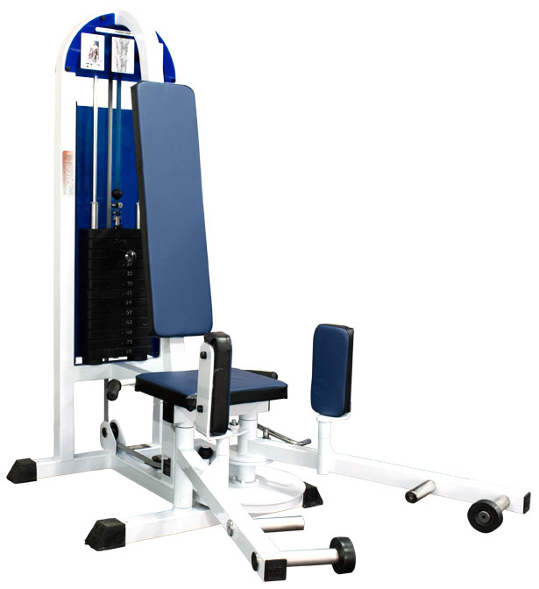 | MB 3.25 Сведение-разведение ног (грузоблок).  Тренажёр предназначен для тренировки внешней поверхности бедра - мышц абдукторов и внутренней поверхности бедра - мышц аддукторов.  Категория: профессиональный. Рабочее место обеспечивает проработку двух групп мышц. Передача усилия с грузоблока осуществляется через 1 роликовый блок. Материал и конструктивные особенности тренажера позволяют интенсивно эксплуатировать его более 12 часов в сутки. Несущая конструкция - профиль прямоугольного сечения 60х60х2 мм.  Все узлы вращения оснащены подшипниками. Габаритные размеры: длина – 1550мм, ширина – 850мм, высота – 1560мм. Общий вес – 212кг. Вес конструкции – 131 кг. Вес грузоблока - 81кг. Использование обрезиненной плитки в грузоблоке делает работу на тренажёре беззвучной. Тренажер покрашен с применением порошковой покраски. Изменение веса происходит переставлением регулировочного штыря (фиксатора). Фиксатор грузоблока закреплен на гибком эластичном шнуре. Для устранения скольжения изделие оснащено резиновыми подпятниками. Сиденье с болтовым креплением изготовлено из пятислойной фанеры толщиной 18мм, в качестве наполнителя и обивки используется пенополиуретан и искусственная кожа. Конструкция имеет радиальные загибы (округление), выполненные для увеличения прочности конструкции. В качестве утяжелителя (груза) используется грузоблок, состоящий из обрезиненных металлических плит, хромированных флейт и направляющих. Для приведения в движение грузов используется полиамидная лента шириной 20мм, толщиной 2,8мм, с пределом прочности на разрыве 390 Н/мм, с макс. нагрузкой 1500кг. Защита грузоблока выполнена из акрилового оргстекла. Для предотвращения травм спортсменов на конце прямоугольного профиля имеются полиуретановые заглушки.  Регулировка стартового положения с помощью хромированного рычажка имеет 5 позиций с шагом 15 град. | Тренажёр для сведения-разведения ног предназначен для тренировки внешней поверхности бедра - мышц абдукторов и внутренней поверхности бедра - мышц аддукторов.  Тренажер с правильной биомеханикой движения, обеспечивающий устойчивое положение спины, ягодиц и колен для достижения оптимальных результатов. Тренажер может применяется в спортивной медицине для восстановления эластичности мышечных волокон, и эффективен при формировании правильной красивой формы бедра, что обусловило его популярность у женщин.  Мышцы:  приводящие мышцы бедра, отводящие мышцы бедра. Вторичная нагрузка: ягодицы  (Вес плит – 13 шт по 6 кг. Вес флейты – 3 кг).  Цена: 49552,00 рублей
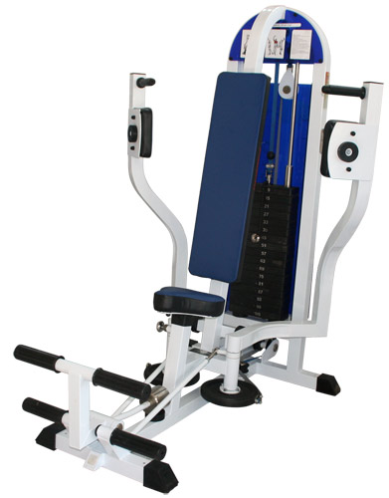 | MB 3.26 Грудь-машина (грузоблок) (Баттерфляй).  Тренажёр предназначен для тренировки мышц груди.  Категория: профессиональный. Рабочее место обеспечивает проработку одной группы мышц. Передача усилия с грузоблока осуществляется через 1 роликовый блок.  Материал и конструктивные особенности тренажера позволяют интенсивно эксплуатировать его более 12 часов в сутки. Несущая конструкция - профиль прямоугольного сечения 60х60х2 мм. Все узлы вращения оснащены подшипниками. Габаритные размеры: длина – 1550мм, ширина – 1150мм, высота – 1770мм. Общий вес – 216кг. Вес конструкции – 111кг. Вес грузоблока - 105кг. Использование обрезиненной плитки в грузоблоке делает работу на тренажёре беззвучной. Тренажер покрашен с применением порошковой покраски. Изменение веса происходит переставлением регулировочного штыря (фиксатора). Фиксатор грузоблока закреплен на гибком эластичном шнуре. Для устранения скольжения изделие оснащено резиновыми подпятниками. Сиденье с болтовым креплением изготовлено из пятислойной фанеры толщиной 18мм, в качестве наполнителя и обивки используется пенополиуретан и искусственная кожа. Конструкция имеет радиальные загибы (округление), выполненные для увеличения прочности конструкции. В качестве утяжелителя (груза) используется грузоблок, состоящий из обрезиненных металлических плит, хромированных флейт и направляющих. Для приведения в движение грузов используется полиамидная лента шириной 20мм, толщиной 2,8мм, с пределом прочности на разрыве 390 Н/мм, с макс. нагрузкой 1500кг. Защита грузоблока выполнена из акрилового оргстекла.  Для облегчения старта упражнения имеется педаль «легкий старт». Сиденье регулируется по росту спортсмена и имеет 6 фиксированных позиций. | Из-за сложности выполнения упражнения «сведение рук перед собой» с гантелями, тренажер «баттерфляй» очень популярен среди женщин и новичков, поскольку формирует правильную технику выполнения, сосредотачивая внимание исключительно на мышцах груди.  Мышцы:  большая мышца груди (внутренняя часть), малая мышца груди.  (Вес плит – 3 шт по 6 кг и 7 шт по 12 кг. Вес флейты – 3 кг.).  Цена: 51146,00 рублей
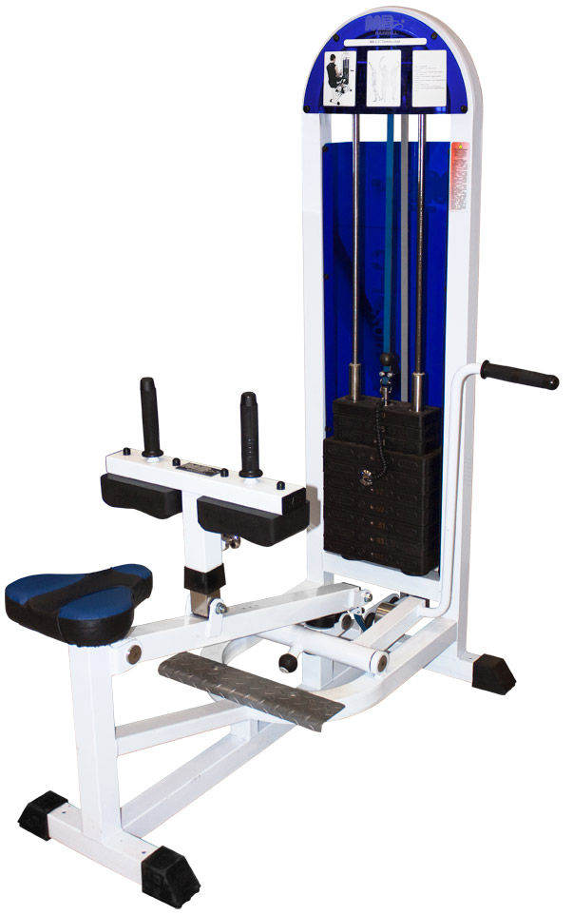 | МВ 3.27 Голень сидя (грузоблок).  Тренажёр предназначен для тренировки нижней части ног (камбаловидных и икроножных мышц).  Категория: профессиональный. Рабочее место обеспечивает проработку одной группы мышц. Передача усилия с грузоблока осуществляется через 1 роликовый блок.  Материал и конструктивные особенности тренажера позволяют интенсивно эксплуатировать его более 12 часов в сутки. Несущая конструкция - профиль прямоугольного сечения 60х60х2 мм.  Все узлы вращения оснащены подшипниками.  Габаритные размеры: длина – 1270мм, ширина – 1000мм, высота – 1770мм. Общий вес – 161кг. Вес конструкции – 80кг. Вес грузоблока - 81кг. Использование обрезиненной плитки в грузоблоке делает работу на тренажёре беззвучной. Тренажер покрашен с применением порошковой покраски. Изменение веса происходит переставлением регулировочного штыря (фиксатора). Фиксатор грузоблока закреплен на гибком эластичном шнуре. Для устранения скольжения изделие оснащено резиновыми подпятниками. Сиденье с болтовым креплением и подколенные упоры изготовлены из пятислойной фанеры толщиной 18мм, в качестве наполнителя и обивки используется пенополиуретан и искусственная кожа. Конструкция имеет радиальные загибы (округление), выполненные для увеличения прочности конструкции. В качестве утяжелителя (груза) используется грузоблок, состоящий из обрезиненных металлических плит, хромированных флейт и направляющих.  Для приведения в движение грузов используется полиамидная лента шириной 20мм, толщиной 2,8мм, с пределом прочности на разрыве 390 Н/мм, с макс. нагрузкой 1500кг. Защита грузоблока выполнена из акрилового оргстекла. Для облегчения старта упражнения имеется рычаг «легкий старт». Надколенные упоры регулируются по росту спортсмена и имеют 4 фиксированные позиции. | Голень (сидя) предназначена для тренировки мышц нижней части ноги, путем сгибания и разгибания голени.  Тренажер очень эффективен для тренировки икр и формирования сильных, красивых ног. Полное отсутствие нагрузки на позвоночник.  Мышцы:  камбаловидная мышца. Вторичная нагрузка: икроножная мышца.  (Вес плит – 13 шт по 6 кг. Вес флейты – 3 кг).  Цена: 44416,00 рублей
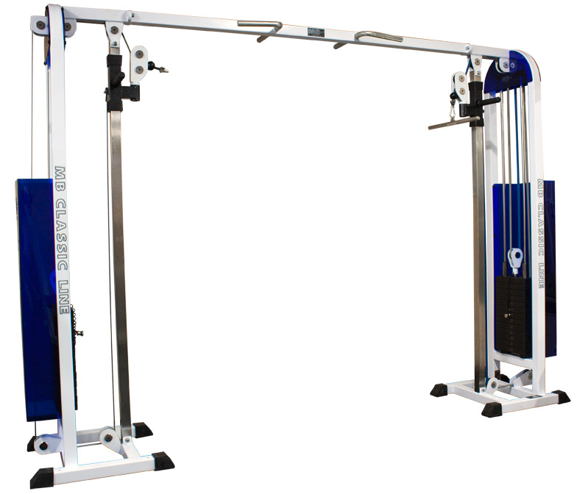 | МВ 3.28 Перекрёстная тяга регулируемая (грузоблок).  Тренажер предназначен для комплексного развития разных групп мышц: грудные мышцы, трицепсы, бицепсы, мышцы плеч и ног.  Категория: профессиональный многофункциональный. Передача усилия с грузоблока осуществляется через 3 роликовых блока. Материал и конструктивные особенности тренажера позволяют интенсивно эксплуатировать его более 12 часов в сутки. Несущая конструкция - профиль прямоугольного сечения 60х60х2 мм. Все узлы вращения оснащены подшипниками. Габаритные размеры: длина – 3250мм, ширина – 630мм, высота – 2300мм. Общий вес – 300кг. Вес конструкции - 138кг. Вес грузоблока 162кг (2 блока по 81кг). Использование обрезиненной плитки в грузоблоке делает работу на тренажёре беззвучной. Тренажер покрашен с применением порошковой покраски. Изменение веса происходит переставлением регулировочного штыря (фиксатора). Фиксатор грузоблока закреплен на гибком эластичном шнуре. Конструкция имеет радиальные загибы (округление), выполненные для увеличения прочности конструкции. Для устранения скольжения изделие оснащено резиновыми подпятниками. В качестве утяжелителя (груза) используется грузоблок, состоящий из обрезиненных металлических плит, хромированных флейт и направляющих. Для приведения в движение грузов используется полиамидная лента шириной 20мм, толщиной 2,8мм, с пределом прочности на разрыве 390 Н/мм, с макс. нагрузкой 1500кг.  Защита грузоблока выполнена из акрилового оргстекла.  Стойки регулируются по высоте и имеют 12 фиксированных позиций с шагом 15см.  Для безопасного выполнения упражнения «махи ногами» имеются обрезиненные ручки и манжета для ног (МВ 5.12).  С турником. | Цена: 70032,00 рублей
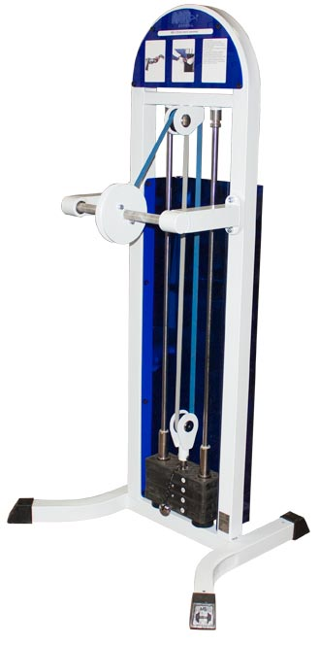 | MB 3.29 Кистевой тренажер (грузоблок).  Тренажёр предназначен для тренировки мышц рук (лучевой сгибатель запястья, длинная ладонная мышца, локтевой сгибатель запястья, а также глубокие и поверхностные сгибатели пальцев).  Категория: профессиональный. Рабочее место обеспечивает проработку одной группы мышц. Передача усилия с грузоблока осуществляется через 1 роликовый блок.  Материал и конструктивные особенности тренажера позволяют интенсивно эксплуатировать его более 12 часов в сутки. Несущая конструкция - профиль прямоугольного сечения 60х60х2 мм. Все узлы вращения оснащены подшипниками. Габаритные размеры: длина – 790мм, ширина – 1100мм, высота – 1770мм. Общий вес - 70кг. Вес конструкции – 43кг. Вес грузоблока - 27кг. Использование обрезиненной плитки в грузоблоке делает работу на тренажёре беззвучной. Тренажер покрашен с применением порошковой покраски. Изменение веса происходит переставлением регулировочного штыря (фиксатора). Фиксатор грузоблока закреплен на гибком эластичном шнуре. Для устранения скольжения изделие оснащено резиновыми подпятниками. Конструкция имеет радиальные загибы (округление), выполненные для увеличения прочности конструкции. В качестве утяжелителя (груза) используется грузоблок, состоящий из обрезиненных металлических плит, хромированных флейт и направляющих. Для приведения в движение грузов используется полиамидная лента шириной 20мм, толщиной 2,8мм, с пределом прочности на разрыве 390 Н/мм, с макс. нагрузкой 1500кг. Защита грузоблока выполнена из акрилового оргстекла. | Тренажер предназначенный для развития мышц рук. Сгибатели кисти – это упражнение тренирует  лучевой сгибатель запястья, длинную ладонную мышцу, локтевой сгибатель запястья,  а также глубокие и поверхностные сгибатели пальцев.  Вес грузоблока 27 кг. (Вес плит – 4 шт по 6 кг. Вес флейты – 3 кг.)  Цена: 22128,00 рублей
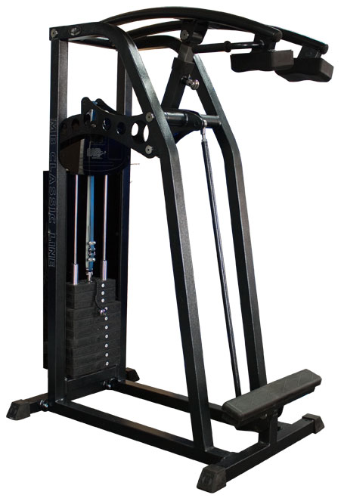 | MB 3.30 Голень стоя (грузоблок).  Тренажёр предназначен для тренировки мышц нижней части ног (икроножной мышцы).  Категория: профессиональный. Рабочее место обеспечивает проработку одной группы мышц. Передача усилия с грузоблока осуществляется через 1 роликовый блок.  Материал и конструктивные особенности тренажера позволяют интенсивно эксплуатировать его более 12 часов в сутки. Несущая конструкция - профиль прямоугольного сечения 60х60х2 мм.  Все узлы вращения оснащены подшипниками.  Габаритные размеры: длина – 1350мм, ширина – 900мм, высота – 1950мм. Общий вес – 195кг. Вес конструкции - 90кг. Вес грузоблока - 105кг. Использование обрезиненной плитки в грузоблоке делает работу на тренажёре беззвучной. Тренажер покрашен с применением порошковой покраски. Изменение веса происходит переставлением регулировочного штыря (фиксатора). Фиксатор грузоблока закреплен на гибком эластичном шнуре. Для устранения скольжения изделие оснащено резиновыми подпятниками. Конструкция имеет радиальные загибы (округление), выполненные для увеличения прочности конструкции. В качестве утяжелителя (груза) используется грузоблок, состоящий из обрезиненных металлических плит, хромированных флейт и направляющих. Для приведения в движение грузов используется полиамидная лента шириной 20мм, толщиной 2,8мм, с пределом прочности на разрыве 390 Н/мм, с макс. нагрузкой 1500кг. Защита грузоблока выполнена из акрилового оргстекла. Для предотвращения травм спортсменов на конце прямоугольного профиля имеются полиуретановые заглушки.  Платформа и подушки – упоры изготовлены из полиуретана.  Регулировка подушек по росту спортсмена имеет 8 фиксированных позиций с шагом 30мм. | Тренажер «Голень стоя» предназначен для тренировки и формирования мышц нижней части ног.  Мышцы:  икроножная мышца.  (Вес плит – 3 шт по 6 кг и 7 шт по 12 кг. Вес флейты – 3 кг.)  Цена: 43110,00 рублей
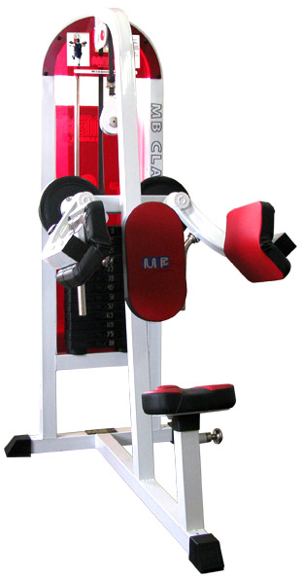 | МВ 3.32 Дельта - машина (грузоблок)  Тренажёр предназначен для тренировки верхнего плечевого пояса (дельтовидных мышц).  Категория: профессиональный. Рабочее место обеспечивает проработку одной группы мышц. Передача усилия с грузоблока осуществляется через 1 роликовый блок.  Материал и конструктивные особенности тренажера позволяют интенсивно эксплуатировать его более 12 часов в сутки. Несущая конструкция - профиль прямоугольного сечения 60х60х2 мм. Все узлы вращения оснащены подшипниками. Габаритные размеры: длина – 1400мм, ширина – 810мм, высота – 1770мм. Общий вес – 141кг. Вес конструкции – 60кг. Вес грузоблока – 81кг. Использование обрезиненной плитки в грузоблоке делает работу на тренажёре беззвучной. Тренажер покрашен с применением порошковой покраски. Изменение веса происходит переставлением регулировочного штыря (фиксатора). Фиксатор грузоблока закреплен на гибком эластичном шнуре. Для устранения скольжения изделие оснащено резиновыми подпятниками. Сиденье и мягкие части с болтовым креплением изготовлены из пятислойной фанеры толщиной 18мм, в качестве наполнителя и обивки используется пенополиуретан и искусственная кожа. Конструкция имеет радиальные загибы (округление), выполненные для увеличения прочности конструкции. В качестве утяжелителя (груза) используется грузоблок, состоящий из обрезиненных металлических плит, хромированных флейт и направляющих. Для приведения в движение грузов используется полиамидная лента шириной 20мм, толщиной 2,8мм, с пределом прочности на разрыве 390 Н/мм, с макс. нагрузкой 1500кг. Защита грузоблока выполнена из акрилового оргстекла. Для предотвращения травм спортсменов на конце прямоугольного профиля имеются полиуретановые заглушки.  Сиденье регулируется по росту спортсмена и имеет 5 фиксированных позиций. | Дельта-машина предназначена для тренировки верхнего плечевого пояса - дельтовидных мышц.  Тренажер незаменим для формирования сильного и красивого верхнего плечевого пояса.  Главной особенностью, конструкции тренажера, является возможность изолировано проработать дельтовидные мышцы – основная нагрузка приходится на средние пучки дельт.  Мышцы:  дельтовидные мышцы.  (Вес плит – 13 шт по 6 кг. Вес флейты – 3 кг).  Для предотвращения травм спортсменов на конце прямоугольного профиля имеются полиуретановые заглушки.  Цена: 40521,00 рублей
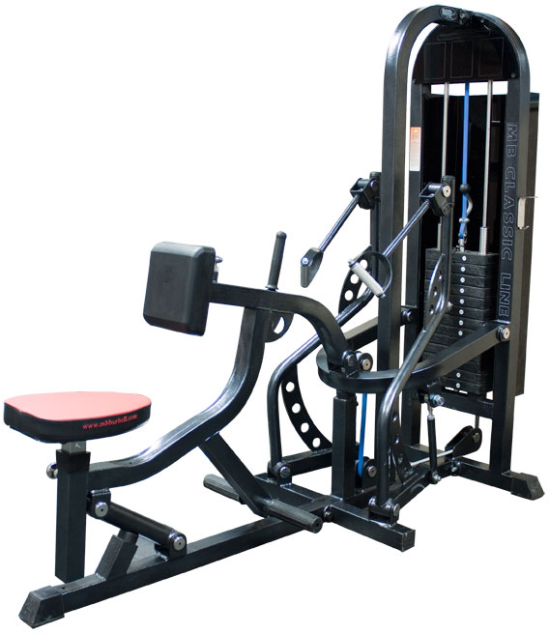 | МВ 3.33 Тяга на себя с упором в грудь (грузоблок).  Тренажёр предназначен для тренировки мышц спины.  Категория: профессиональный. Рабочее место обеспечивает проработку одной группы мышц. Передача усилия с грузоблока осуществляется через 2 роликовых блока.  Материал и конструктивные особенности тренажера позволяют интенсивно эксплуатировать его более 12 часов в сутки. Несущая конструкция - профиль прямоугольного сечения 60х60х2 мм. Все узлы вращения оснащены подшипниками. Габаритные размеры: длина – 2000мм, ширина – 760мм, высота – 1770мм. Общий вес – 261кг. Вес конструкции – 180кг. Вес грузоблока - 81кг. Использование обрезиненной плитке в грузоблоке делает работу на тренажёре беззвучной.  Тренажер покрашен с применением порошковой покраски. Изменение веса происходит переставлением регулировочного штыря (фиксатора). Фиксатор грузоблока закреплен на гибком эластичном шнуре. Для устранения скольжения изделие оснащено резиновыми подпятниками. Сиденье с болтовым креплением изготовлено из пятислойной фанеры толщиной 18мм, в качестве наполнителя и обивки используется полиуретан и искусственная кожа. Конструкция имеет радиальные загибы (округление), выполненные для увеличения прочности конструкции. В качестве утяжелителя (груза) используется грузоблок, состоящий из обрезиненных металлических плит, хромированных флейт и направляющих. Для приведения в движение грузов используется полиамидная лента шириной 20мм, толщиной 2,8мм, с пределом прочности на разрыве 390 Н/мм, с макс. нагрузкой 1500кг. Защита грузоблока выполнена из акрилового оргстекла. Для предотвращения травм спортсменов на конце прямоугольного профиля имеются полиуретановые заглушки. Сиденье и подушка - упор регулируются и имеют по 5 фиксированных позиций. Подушка – упор изготовлена из полиуретана. | Тренажер тяга на себя с упором в грудь предназначен для тренировки и увеличения ширины мышц спины.  Конструкция тренажера выключает выпрямляющие мышцы и тщательно изолирует широчайшие мышцы спины.  Выполняемые упражнения: 1)тяга на себя с упором в грудь. Данное упражнение позволяет сделать акцент на мышцах спины – большую круглую и заднюю часть дельтовидной мышцы. Второстепенная нагрузка приходится ромбовидную, локтевую, трапециевидную мышцу и грудные мышцы.  Мышцы:  широчайшие мышцы. Вторичная нагрузка: бицепсы, трапеции, задние дельты, сгибающие мышцы плеча и предплечья.  (Вес плит – 3 шт по 6 кг и 7 шт по 12 кг. Вес флейты – 3 кг.).  Цена: 50611,00 рублей
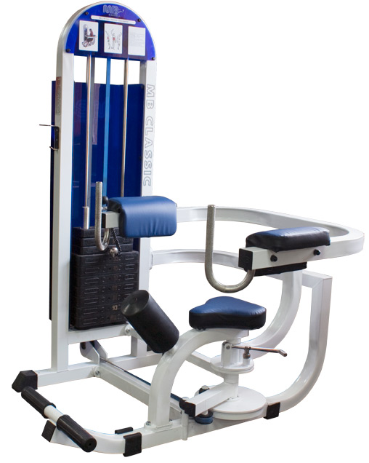 | МВ 3.34 Торс - машина - скручивание (грузоблок)  Тренажер предназначен для развития наружных и косых мышц живота.  Категория: профессиональный. Рабочее место обеспечивает проработку одной группы мышц. Передача усилия с грузоблока осуществляется через 1 роликовый блок. Материал и конструктивные особенности тренажера позволяют интенсивно эксплуатировать его более 12 часов в сутки. Несущая конструкция - профиль прямоугольного сечения 60х60х2 мм. Все узлы вращения оснащены подшипниками. Габаритные размеры: длина – 1400мм, ширина – 1330мм, высота – 1770мм. Общий вес – 191кг. Вес конструкции – 86кг. Вес грузоблока - 105кг. Использование обрезиненной плитке в грузоблоке делает работу на тренажёре беззвучной.  Тренажер покрашен с применением порошковой покраски. Изменение веса происходит переставлением регулировочного штыря (фиксатора). Фиксатор грузоблока закреплен на гибком эластичном шнуре. Для устранения скольжения изделие оснащено резиновыми подпятниками. Сиденье и упоры с болтовым креплением изготовлены из пятислойной фанеры толщиной 18мм, в качестве наполнителя и обивки используется пенополиуретан и искусственная кожа. Конструкция имеет радиальные загибы (округление), выполненные для увеличения прочности конструкции. В качестве утяжелителя (груза) используется грузоблок, состоящий из обрезиненных металлических плит, хромированных флейт и направляющих.  Для приведения в движение грузов используется полиамидная лента шириной 20мм, толщиной 2,8мм, с пределом прочности на разрыве 390 Н/мм, с макс. нагрузкой 1500кг. Защита грузоблока выполнена из акрилового оргстекла. Для предотвращения травм спортсменов на конце прямоугольного профиля имеются полиуретановые заглушки. Регулировка стартового положения с помощью хромированного рычажка имеет 11 фиксированных позиций с шагом 15 град. Диапазон поворота от -90 до +90 град. | Тренажер предназначен для развития наружных и косых мышц живота путем выполнения упражнения «вращение торса».  (Вес плит – 3 шт по 6 кг и 7 шт по 12 кг. Вес флейты – 3 кг.).  Цена: 44951,00 рублей

